正本

即时通讯平台系统
投 标 文 件

（技术部分）

招标编号：XXXXXXXXXXXXXXXXXXXXX

投 标 人： 北京华夏易联科技开发有限公司 （加单位公章）

法定代表人或委托代理人： （签字）

20XX 年 XX 月 XX 日

目录
第1章 方案标准规范 7
第2章 总体设计及功能等 8
2.1技术方案特点及优势 8
2.2总体项目需求 10
2.2.1项目概述 10
2.2.2项目建设目标 11
2.3项目具体要求 12
2.3.1总体要求 12
2.3.2具体软件配置 12
2.3.3系统性能 12
2.3.4系统功能 13
2.3.5技术要求 13
2.3.5.1重稳定、重扩展的J2EE技术架构体系 13
2.3.5.2易扩展的插件体系 14
2.3.5.3系统架构 14
2.3.6质量要求 14
2.3.6.1用户登录 14
2.3.6.2即时消息 15
2.3.6.3文件、消息撤回 16
2.3.6.4密聊 16
2.3.6.5消息所有终端同步 17
2.3.6.6支持文件/文件夹发送 18
2.3.6.7支持远程协助 18
2.3.6.8支持签收消息发送 19
2.3.6.9支持多人群发文字消息及文件 20
2.3.6.10支持群组 21
2.3.6.11满足全终端覆盖 21
2.3.6.12支持文件助手 22
2.3.6.13消息提醒 23
2.3.6.14历史消息管理器 23
2.3.6.15组织架构及联系人功能 24
2.3.6.16支持网络视频会议功能 25
2.3.6.17支持云盘功能 30
2.3.6.18移动Portal 31
2.3.6.19权限管理 34
2.3.6.20审计功能 34
2.3.6.21客户端部署与升级 35
2.3.6.22统计功能 35
2.3.7部署方式 35
2.3.8服务期限 35
2.3.9开发接口 36
2.3.10系统技术 36
2.3.11知识产权承诺 36
2.3.12平台支持环境 36
第3章 项目总体方案 38
3.1总体设计方案 38
3.1.1技术对策 39
3.1.1.1. 重稳定、重扩展的J2EE技术架构体系 39
3.1.1.2. 易扩展的插件体系 39
3.1.1.3. 安全高可靠性的数据包 39
3.1.1.4. 有效的数据传输机制 40
3.1.1.5. 标准的XML数据交换 40
3.1.1.6. 服务集群，负载均衡技术 40
3.1.1.7. 服务器多播、组播技术 42
3.1.1.8. Web Service技术 42
3.1.1.9. 文件存储 43
3.1.2技术路线 44
3.1.2.1采用物理安全技术 44
3.1.2.2虚拟网络(VLAN)技术 44
3.1.2.3信息加密技术 45
3.1.2.4防火墙控制技术 46
3.1.2.5访问控制技术 47
3.1.2.6数据安全方案措施 47
3.1.2.7分布式存储技术 48
3.2项目步骤方案 49
3.2.1项目调研方案及实施管理 49
3.2.2项目组织与协调方案 51
3.2.2.1项目总体组织机构 51
3.2.2.2项目组成员与职责 53
3.2.2.3沟通与协调方式 54
3.2.2.4项目会议制度 54
3.2.2.5书面信息沟通制度 55
3.2.2.6重大事项的决策 55
3.2.3项目进度计划安排 55
3.2.3.1项目进度总体要求 55
3.2.3.2项目进度安排 55
3.2.4项目实施流程 56
3.2.4.1项目立项启动 57
3.2.4.2系统分析设计 58
3.2.4.3系统开发与调试 59
3.2.4.4人员培训 60
3.2.4.5系统测试 60
3.2.4.6试运行及验收 61
3.2.4.7交付及合同内维护 61
3.2.5风险管理 61
3.2.5.1项目风险评估 62
3.2.5.2风险控制过程 63
3.2.5.3项目风险对策 64
3.2.5.4重点风险识别及防范 65
3.2.6关键问题应急预案 67
3.2.6.1项目实施过程中的应急预案 67
3.2.6.2应急处理机构与职责 68
3.2.6.3试运行期间事故管理 68
3.2.6.4试运行期间问题管理 72
3.2.7软件评测 75
3.2.7.1功能测试 75
3.2.7.2性能测试 75
3.2.7.3安全性测试 75
3.2.7.4可靠性测试 75
3.2.7.5易用性测试 76
3.2.7.6兼容性与可扩充性测试 76
3.2.7.7其他测试 76
3.2.8项目验收 76
3.2.8.1验收方式 76
3.2.8.2验收时间 76
3.2.8.3验收过程 76
3.2.8.4验收标准 77
3.2.8.5交付内容 78
第4章 服务保障 79
4.1服务方案 79
4.1.1项目推广方案 79
4.1.1.1先试点，以点带面，面面聚到，全面推广 79
4.1.1.2结合培训，有计划、有步骤的进行推广 79
4.1.1.3根据不同的用户对象编写实用的操作使用说明 80
4.1.1.4明确即时通讯系统使用规范 80
4.1.1.5做好后期维护技术支持工作 81
4.1.1.6定期总结，与时俱进，全面推广 81
4.1.2项目培训方案 81
4.1.2.1培训综述 82
4.1.2.2培训内容 82
4.1.2.3培训范围 82
4.1.2.4培训目的 83
4.1.2.5培训计划 84
4.1.2.6培训组织安排 87
4.1.2.7培训项目安排 87
4.1.2.8培训人员、地点 88
4.1.3项目保障方案 88
4.1.3.1现场支持服务 89
4.1.3.2应用故障排除 89
4.1.3.3重新安装 89
4.1.3.4数据备份 89
4.1.3.5培训服务 90
4.1.4系统服务方案 90
4.1.4.1客户关怀服务 90
4.1.4.2项目维护人员 90
4.2系统硬件、服务器等搭建策略方案 91
4.2.1部署原则 91
4.2.2系统部署逻辑结构 91

方案标准规范
本次技术方案设计依据如下：
- 《中华人民共和国企业采购法》
- 《企业采购法》
- 《GB-T8567-2006计算机软件文档编制规范》
- 《中华人民共和国计算机信息系统安全保护条例》
- 《计算机软件开发规范》GB 8566-88
- 《计算机软件质量保证计划规范》GB/T 120504-90
- 《国家信息化领导小组关于我国电子政务建设指导意见》。
- 《电子政务试点示范工程总体方案》。
- 《电子政务标准化指南（第一版）》。
- 《电子政务红皮书》。
- GB8566-88计算机软件开发规范，中国标准出版社出版。
- GB8567-88计算机软件产品开发文件编制指南,中国标准出版社。
- GB9385-88计算机软件需求说明编制指南，中国标准出版社。
- GB9386-88 计算机软件测试文件编制规范，中国标准出版社。
- GB/T 12504-90计算机软件质量保证计划规范，中国标准出版社。
- GB/T 12505-90计算机软件配置管理计划规范，中国标准出版社。
- GB/T 19000.3-1994, ISO9000-3-1993, 质量管理和质量保证标准第三部分
- 信息技术标准化概论，中国标准出版社，1995。
- GB/T 14079-93 软件维护指南，中国标准出版社出版,1995。

总体设计及功能等

2.1技术方案特点及优势
整个《即时通讯》项目建设解决方案是在_______________________规划下以及建设原则下提出的解决方案，同时也根据《即时通讯》项目的特色要求以及我们的项目建设经验，并结合______________________系统项目的需求，本方案具备以下特点及优势：
- 方案总体特点
1、跨平台部署（Linux\中标麒麟\银河麒麟），桌面化应用（web客户端、桌面客户端、移动客户端），集中式认证、分布式通信，集中管理，分散通信的“1+N”独有创新模式，可满足系统在不同的环境，不同的场合部署、沟通的需要。
2、采取了“以人为本、插件式应用”的设计模式，实现了“信息集中化、沟通实时化、办公一体化、应用桌面化、管理精确化”五化的根本目标。
3、基于e-Link三平台、三门户（即时交流平台、融合通讯平台、统一系统门户、统一消息门户、个人应用门户、管理控制平台）的功能模块的实现，满足现有不同角色用户的功能需要，也可对未来信息化建设的可持续发展提供了一个基础的保障。
4、“单点登录、统一目录服务、统一系统汇总、统一消息门户”体现了一体化的应用，“事找人”工作模式的转变。
5、跨平台、跨语种标准web service接口，提供四大类接口“人员组织信息同步接口、融合通讯功能接口、统一消息互动接口、统一认证参数设置接口”方便深度集成现有以及后续业务办公系统应用。
6、“分布式部署、集中式管理、共享式使用、跨域式访问、AD域认证”实现“总部集中控制，授权分机管理，通信分布式部署，消除网络带宽压力”的即时通讯系统使用模式。
7、单台服务器支持30000人在线，分布式通信服务部署能实现600000人在线，同时支持分级互联、跨域查找联系人，“1+N”可集中分布式部署级联管理方式支持无限用户注册。
- 系统集成优势
1、系统提供跨平台、跨语种标准web service接口，提供四大类接口“人员组织信息同步接口、融合通讯功能接口、统一消息互动接口、统一认证参数设置接口”，通过此类接口，可实现与现有以及未来带建设的业务办公系统集成。通过认证接口可实现基于标准AD域人员目录同步及统一认证；通过人员组织信息同步接口可实现基于OA系统的人员组织结构信息实时同步更新；通过统一消息互动接口可实现与现有的OA、邮件等系统中的待办事务提醒，并可直接带链接回调处理；通过融合通讯功能接口，可实现其他系统调用接口使用短信收发、视频会议等功能。
2、与众多OA及系统集成厂商（用友、致远、上海泛微、清华同方、清华紫光、北大方正、中软融鑫、中软国际、华深慧正、浙大网新、福建榕基、太极股份、复旦协达、雪城科技）等等长期合作，早已形成标准的接口，并已得到深入应用，比如单点登录，待办提醒，提醒带链接回调处理，流程协作群组监督等功能。
3、本方案采用的标准的e-Link即时通讯平台已与winmail、亿邮、exchange、domino等邮件系统做过了深度集成，可实现新邮件到达提醒，邮件未读数目提醒，邮件系统单点登录，邮件发送邮件，可调用默认的邮件客户端收发等功能。
4、与Hadoop分布式存储无缝对接，参与集成多种类型的企业级大数据平台、智慧城市合作，以数据集中和共享为途径，推动技术融合、业务融合、数据融合，打通信息壁垒，形成覆盖全国、统筹利用、统一接入的数据共享大平台，构建全国信息资源共享体系，实现跨层级、跨地域、跨系统、跨部门、跨业务的协同管理和服务。
- 功能特色优势
该平台具备所有的即时通讯要求的功能，同时还有独有的功能特点：
1、即时通讯功能：文本消息、表情传递、截图传输、文件传输、文件转发、远程协助、快捷回复、消息跟踪签收、文件夹发送、离线文件，文件自动接收，常用联系人分组等功能。
2、群组功能：提供群发消息广播、多人临时会话、多人工作群组功能、群发文件、群动态显示、群文件的共享、群组@功能和群发短信等群组功能。
3、领导特色功能：领导可设置是否可见，领导对话审核，领导文件自动接收功能，领导职务排序功能。
4、统一通信扩展功能：可融合所有通信手段，实现“短信、传真、邮件、网络电话、语音通知、视频会议”等多媒体通信功能，可同时进行6路、6人语音视频通话，
5、管理功能：多层次的集中式可管理、可控制、分级授权管理模式，提供人员组织信息管理、权限角色设置、服务运行日志监控、用户登录日志记录、用户对话信息记录、用户传输文件记录、广播消息、客户端门户参数设置、客户端升级参数控制等功能，满足管理的需要。
- 培训服务优势
- 免费提供产品培训服务
- 培训课程丰富：
- 领导、管理员、用户培训
- 前期基础培训
- 系统知识培训
- 同类行业知识培训
- 系统操作使用培训
- 二次开发、系统集成培训
- 系统整体架构培训
- 培训方式多样化：
- 一对一现场培训
- 一对多的教师定点、定时培训
- 远程视频会议培训

2.2总体项目需求

2.2.1项目概述
即时通讯平台系统的建设是为了整合公司现有信息化资源，构建一个强大的内部即时通讯平台、统一消息平台及移动资讯门户，提供文字、语音、视频等多种即时沟通手段，并能够很好的适应________________的组织架构，方便的支持公司内跨组织、跨部门、跨地域的迅速沟通，实现公司内部沟通的实时性、沟通渠道的多样化、沟通内容的丰富性，从而提高日常工作中的沟通效率。

2.2.2项目建设目标
从容量以及架构的扩展能力，需要适应__________________规模，并且需要实现灵活的架构扩展，可随公司业务的变化灵活调整技术架构。支持有架构上的上下级级联管理的扩展，也支持有横向服务器端平台扩展。同时还要支持管理功能的灵活、无缝的扩展。
实现组织架构的多级树形展示，集群单位之间能彼此共享自己的组织架构，支持跨域的分级的树形组织架构展示，在数据结构上将人员和部门分开定义，采用部门多层的应用，让单位用户可以根据自身的实际组织架构，自由的定义单位内部的部门结构和软件系统用户结构，以满足单位的分组、分部、分级等实际需求，很好的适应______________组织机构，方便的支持跨组织、跨部门、跨地区的迅速沟通。
构建一个强大的内部即时通讯统一平台，提供文字、语音、视频发送等多种即时沟通收到。支持各种形式的群组展示，可由管理员设置群，可进行群组在先/离线状态下的文本沟通、文件沟通，表情、截屏等沟通方式。也可由用户在客户端自行建立自定义组，支持多人对话方式沟通，可以分级设置管理员，独立授权管理相应群组内用户。
提供“移动门户”、“消息通知”、“文件服务”等丰富的群组协作功能与手段，帮助公司员工实现高效协作和信息实时共享，有效提升处理事务的能力和管理效率。
构建即时通讯移动平台，支持移动设备的互联通讯和办公。
在即时通讯的基本功能基础之上，提供完备的二次开发接口，支持与公司现有的业务系统及异构数据的集成，可实现各类消息数据和通讯数据通过即时通讯系统传递，并可与各应用系统实现统一用户单点登录，免去用户需要重复登录的动作。
系统必须具有支撑多组织机构管理能力，提供各种信息过滤、权限管理的方式，保障信息的高度安全性。
系统必须提供完备、详细的信息安全防护和审计能力，应当具有防止外部利用信息传输获取信息内容的数据加密机构；同时应当可以实现信息留底、内容过滤等一系列安全防备措施，可以实现信息的可追溯和审核。

2.3项目具体要求

2.3.1总体要求
乙方根据甲方要求，为甲方建设即时通讯平台并提供相应技术服务。系统建设的总体目标是包含现有即时通讯系统功能，并支持PC、手机等多种终端登录方式，可与现有OA、邮件及合同审批系统无缝对接。可满足网络会议需求，实现网络多点视频会议。可为员工提供稳定、高效、安全的消息发送、文件传输、信息共享办公平台。即时通讯服务端与Hadoop分布式存储系统对接，服务端的文件和附件与HDFS进行交互。

2.3.2具体软件配置
系统支持可满足以下软件配置要求：
类型 | 工作内容 | 单位 | 数量
服务器端 | 即时通讯服务器端(linux版) | 套
客户端 | 即时通讯客户端(含PC、IOS、Android、web与Windows版) | 个
视频会议模块 | 网络会议功能 | 个
音视频模块 | 语音视频服务端 | 套
网盘 | 网盘服务端 | 套
系统集成 | 定制开发 | 套

2.3.3系统性能
________________即时通讯系统不是一个或几个应用软件的简单组合，其不仅要求能有机集成一系列具有特定功能的软件模块，并能根据用户需求，灵活快速地予以调整，适应发展的需要。为此，系统需具备以下特性：
先进性：具有一定的先进性、前瞻性、扩充性。在充分考虑技术上先进性的同时，采用成熟技术，保证建成的系统具有良好的稳定性。考虑到一定时期业务的增长，系统应具有一定的可扩充性。
安全性：支持自行架构服务器，除了网站及与外部用户通信以外，所有的通信都在我省部署的内部网络进行；可对不同部门、不同用户可进行细致的权限设置，如创建讨论组、创建会议、查看手机号码、发起多人会话、发送短信条数、是否可修改姓名和用户名等；
实用性： 在满足功能需求的前提下，要适应实际工作特点，做到简单实用、界面人性化、过程自动化。支持LDAP， IM部署、管理更安全方便，提供最方便的快速搭建部门组织结构，可单个建立部门和添加用户，也可导入文本文件来成批建立组织结构和分配用户，有针对个人、部门、分组的非常方便管理的操作界面，可对部门用户数据进行导出导入，数据备份。
可靠性：由于系统的特定用户群，必须在系统平台上保证系统的可靠性。数据应有保护措施，具有容错性、健壮性等。实现不同用户身份和权限的管理。
开放性：充分考虑目前或将来的网络发展和需求，采用标准的开放协议来构架整个系统。既有自己独特优势，又能与多家优秀的产品组合，共同构成一个开放的、易扩充的、稳定的、统一的系统。
可维护性：系统应提供友好的应用维护界面、模块化设计、采用标准的高级语言编程、灵活的功能模块重组等，保证系统具有良好的可维护性。
可扩展性：要求支持服务器集群，集群后不低于60万用户并发，系统能适应不断扩大的要求；适应新技术不断发展的要求，使系统能不断引入新技术，能方便地向新产品过渡，使系统具有很强的生命力，能不断地平滑升级，不被淘汰。

2.3.4系统功能
系统作为________________的门户、一个统一的消息平台，应具有即时通讯、统一用户和单点登录、后台管理、集群管理等模块。

2.3.5技术要求

2.3.5.1重稳定、重扩展的J2EE技术架构体系
1>系统采用J2EE技术架构标准进行设计实现，支持跨平台及分布式应用部署。
即时通讯平台要符合JAVA EE 6规范,J2EE平台适用多层次分布式应用模型，2>采用基于组件的方式来设计、开发、组装和部署政府应用系统，以及基于可扩展标记语言（XML）的数据交换、统一的安全模式和灵活的事务控制。凭借这些技术，不但可以面对快速变化的市场提供崭新的解决方案。而且，开发出来的是与平台无关的J2EE组件的解决方案，它不依赖于某个特定厂商提供的产品或者API。这意味着不管是开发商还是最终用户都有最大的自由去选择那些更能满足他们业务或技术需求的产品或组件，不但有利于降低信息系统拥有成本，也有利于适用快速变化的市场需求。

2.3.5.2易扩展的插件体系
插件是一种遵循统一的预定义接口规范编写出来的程序,应用程序在运行时通过接口规范对插件进行调用，以扩展应用程序的功能。
e-Link插件体系充分满足，在不修改程序主体（平台）的情况下对软件功能进行扩展与加强，当插件的接口公开后，任何公司或个人都可以制作自己的插件来解决一些操作上的不便或增加新的功能，也就是实现真正意义上的“即插即用”软件开发。

2.3.5.3系统架构
系统主体采用C/S架构，主要工作可以基于客户端进行；管理控制台采用B/S架构，可以基于浏览器环境运行；

2.3.6质量要求

2.3.6.1用户登录
统一集中认证，能够实现注册用户的登录，并能保存登录信息，以方便用户下次登录。实时更新电子通讯录，可查看对方职务、电话、邮件地址、手机号码等用户信息。用户系统应当与其他工作人员统一用户系统实时同步，同时具备独立编辑功能。且支持用户名与MAC地址绑定，限制个别账号只能在固定的电脑登陆，加强安全验证模式。
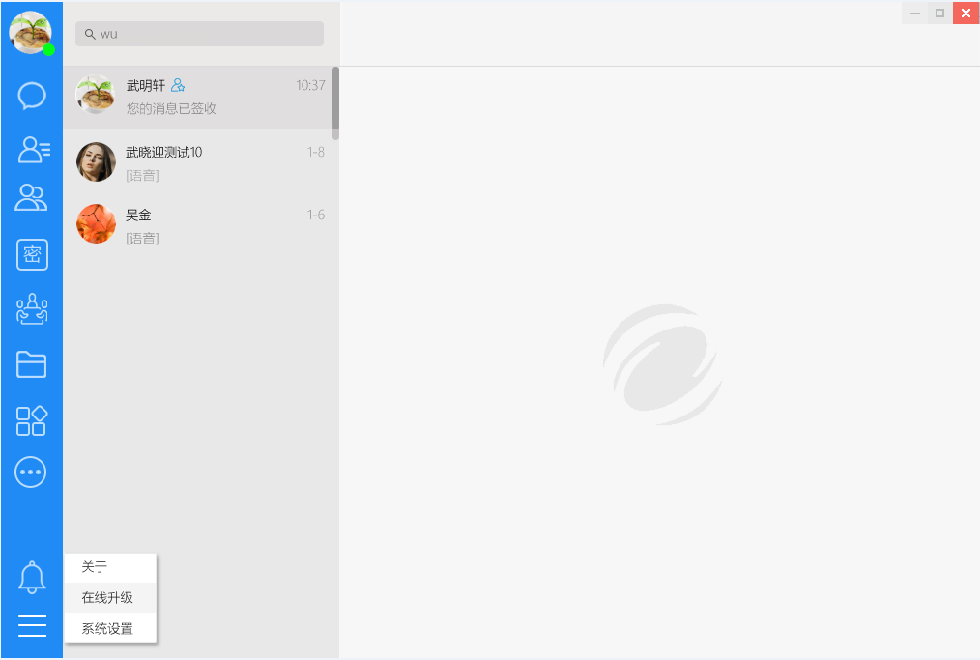

2.3.6.2即时消息
支持文字，表情，图片，语音，视频等形式发送即时通消息；用户可发送和接收离线消息；可多人会话，群发广播通知(可附加文件和支持群发签收)；文件收发功能，可通过直接拖拽文件和文件夹到会话窗口进行发送；支持可截图并直接编辑后发送的功能，可自定义截图热键；支持语音、视频等多形式交流；可进行主题讨论，可灵活的定义群组及发起讨论；后台管理可对用户通信内容设置关键字过滤。
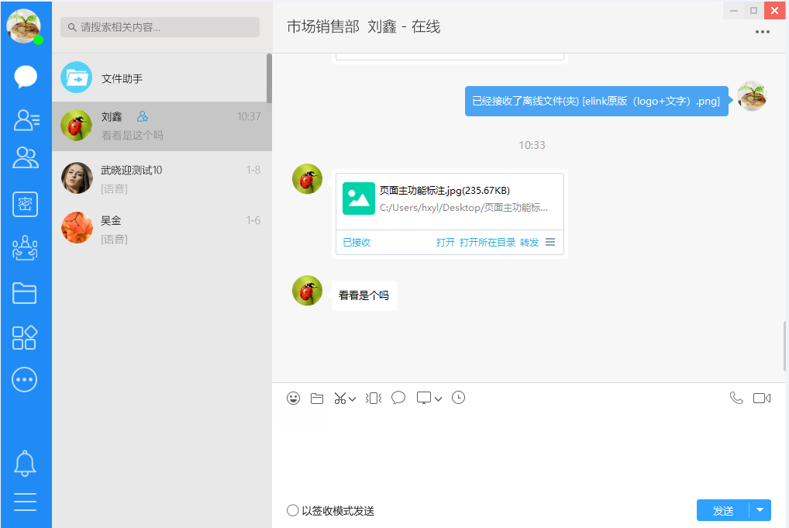

2.3.6.3文件、消息撤回
用户在会话界面中发送一条消息或文件后，可以选择在2分钟内（时间可以通过后台管进行设置）将该消息或文件撤回，撤回功能支持pc、android、ios客户端。
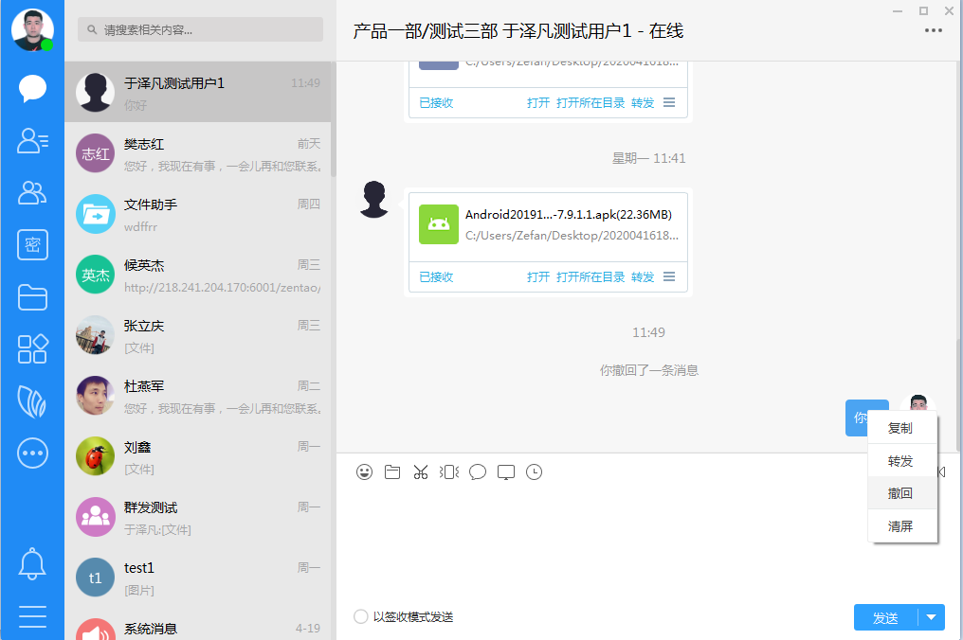

2.3.6.4密聊
系统支持密聊，消息已读后会自动销毁；关闭窗口消息自动销毁、消息在各端不留痕迹、消息禁止拷贝和转发、不显示头像和名字防截屏。
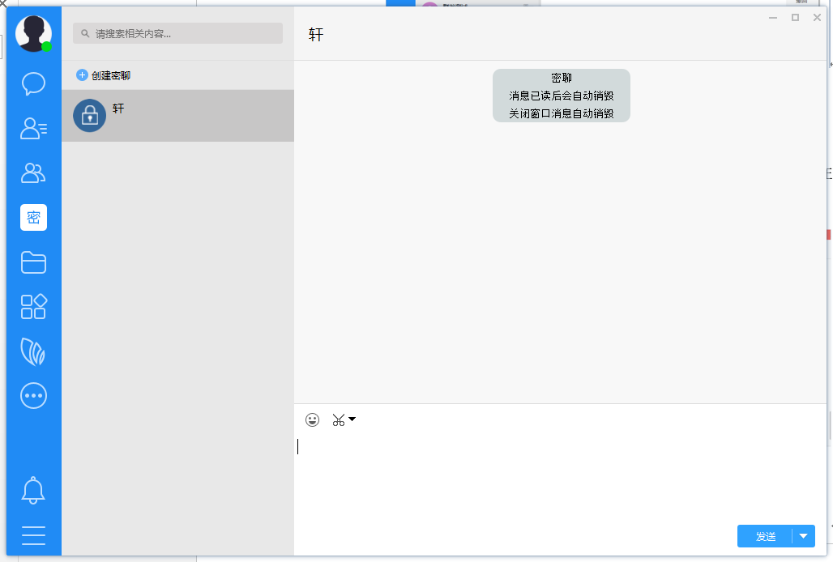
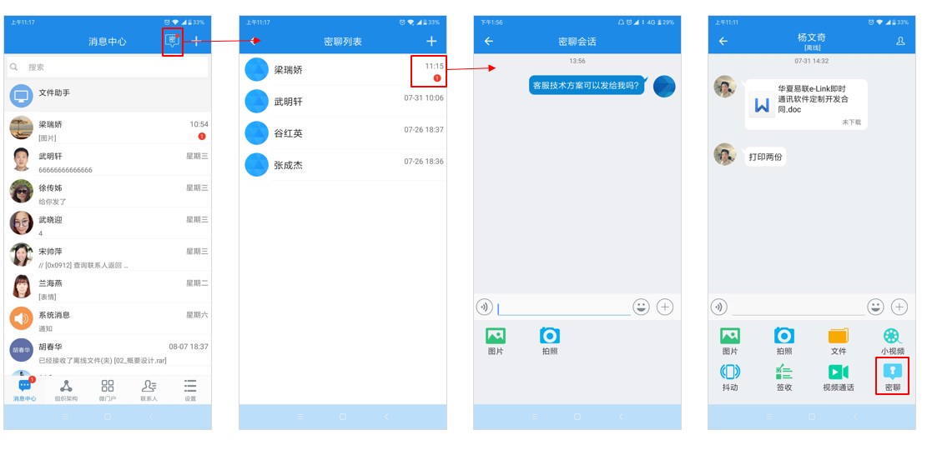

2.3.6.5消息所有终端同步
所有终端通过消息拉取方式实现数据实时同步，确保在不同终端上实现消息同步性；
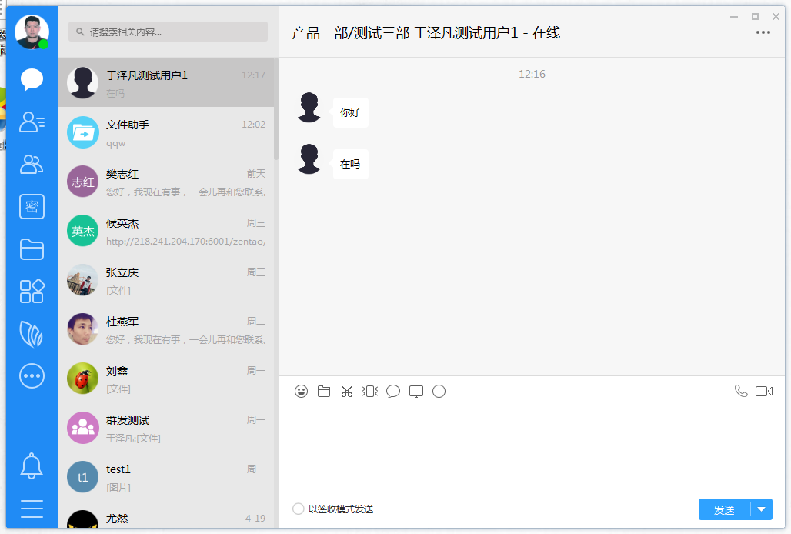
PC端消息同步
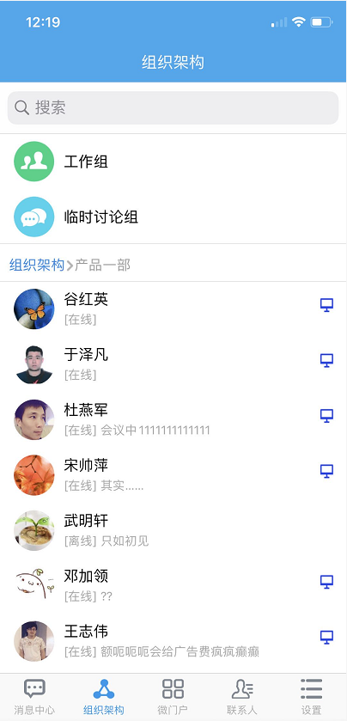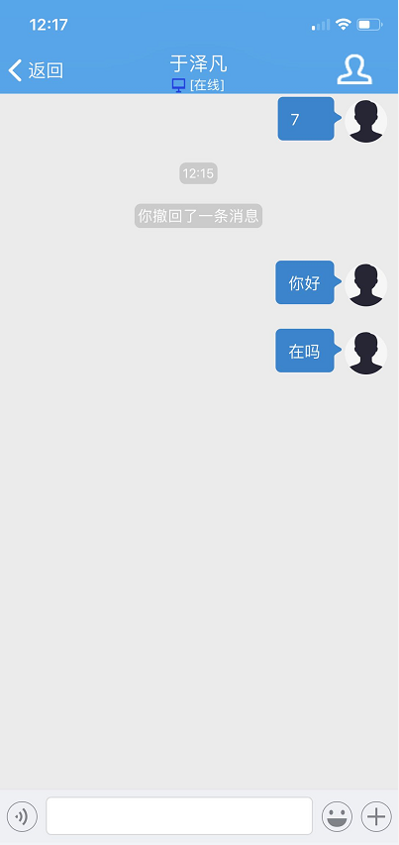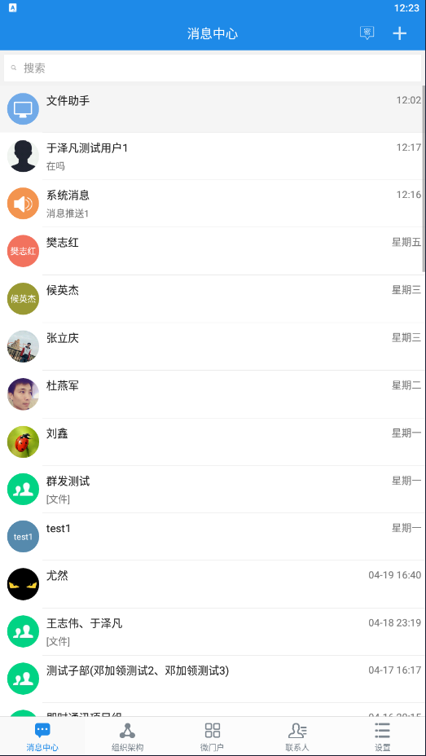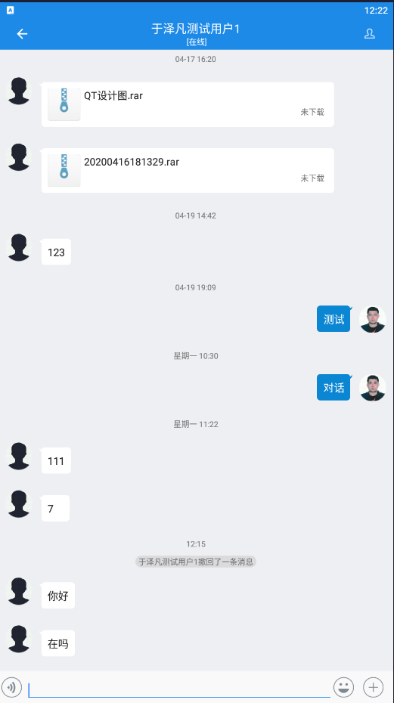
IOS端消息同步 Android端消息同步

2.3.6.6支持文件/文件夹发送
支持在线文件和离线文件的发送，并可支持文件夹发送，文件在聊天记录中可重新下载，便于用户查找丢失文件；
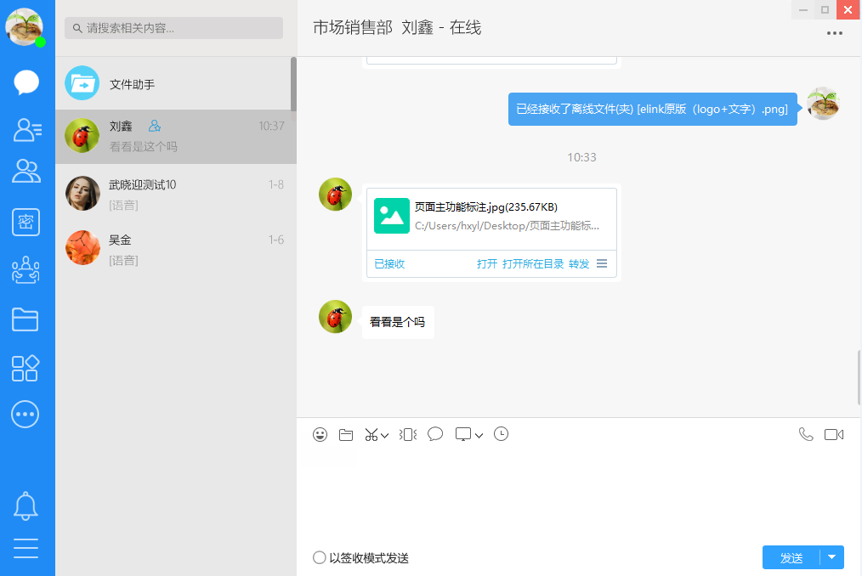

2.3.6.7支持远程协助
支持远程桌面操作功能，方便用户间的协助办公；
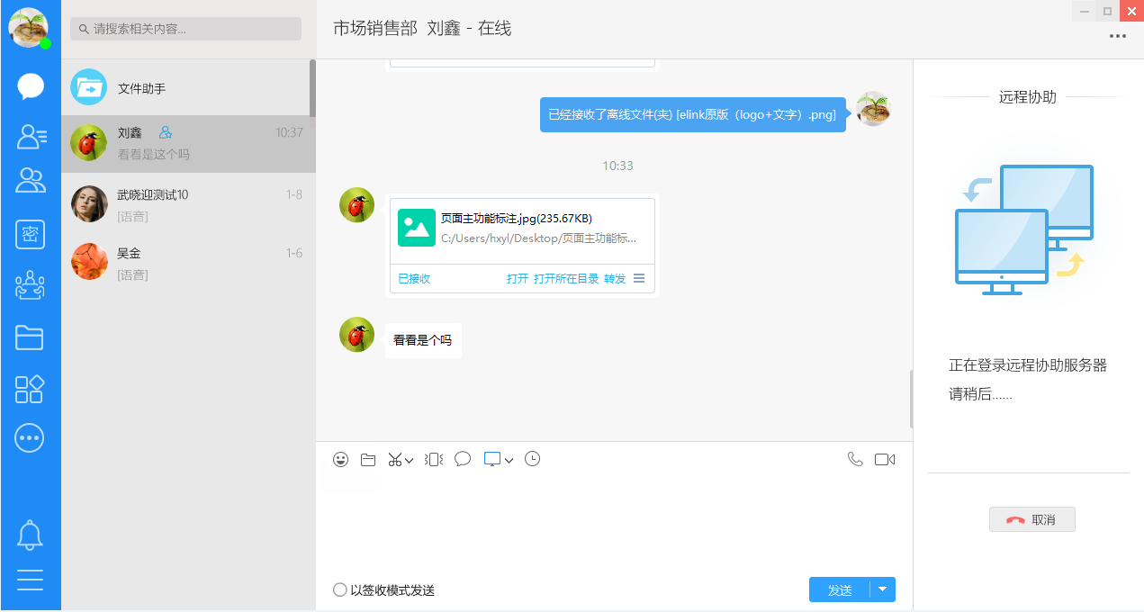
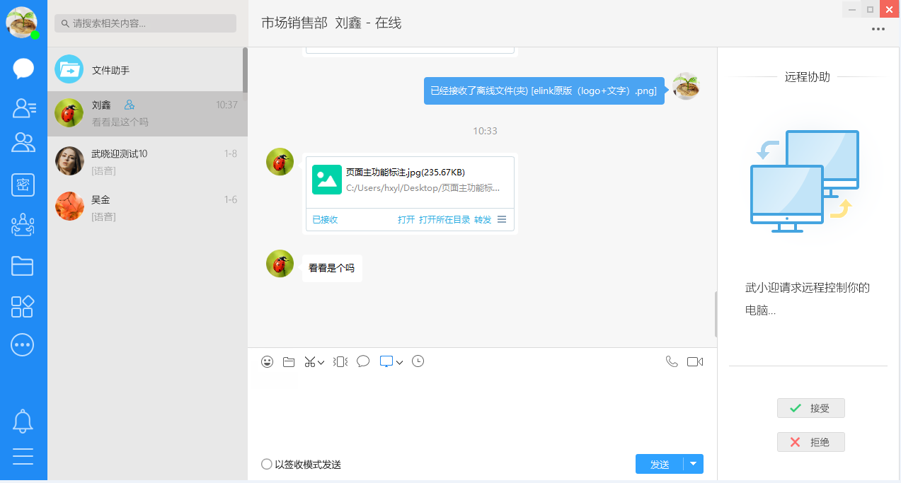

2.3.6.8支持签收消息发送
重要消息、文件以签收方式发送，接收方签收后才显示内容。支持消息签收的查询与再发送。
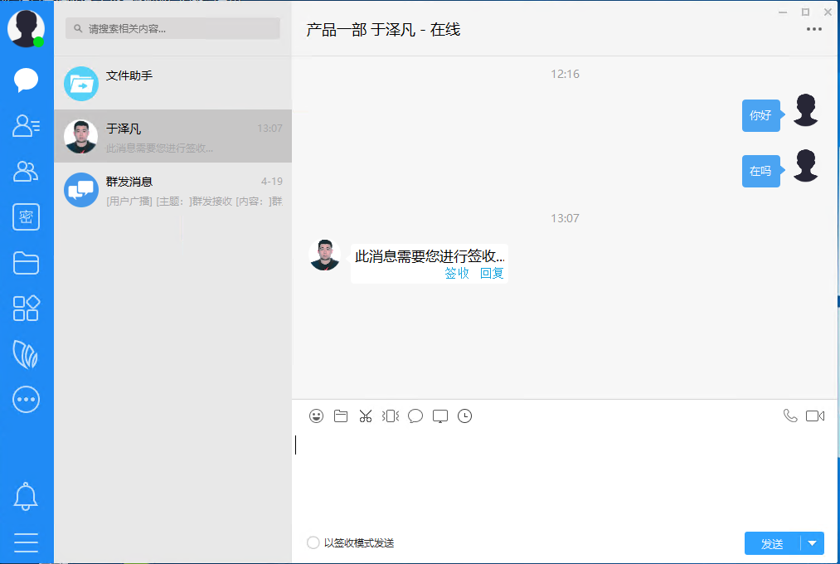

2.3.6.9支持多人群发文字消息及文件
用户在权限允许下可创建工作组，实现多人之间的即时消息、表情、截图、文件等的发送和接收；支持群组管理员功能；
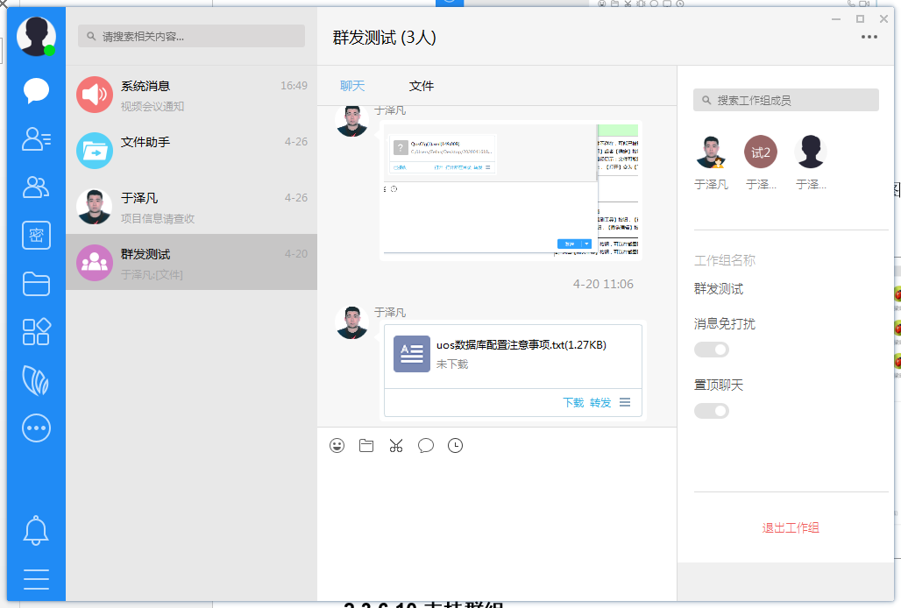

2.3.6.10支持群组
支持创建多人聊天沟通群组，并且在群组内支持群内文件上传共享；
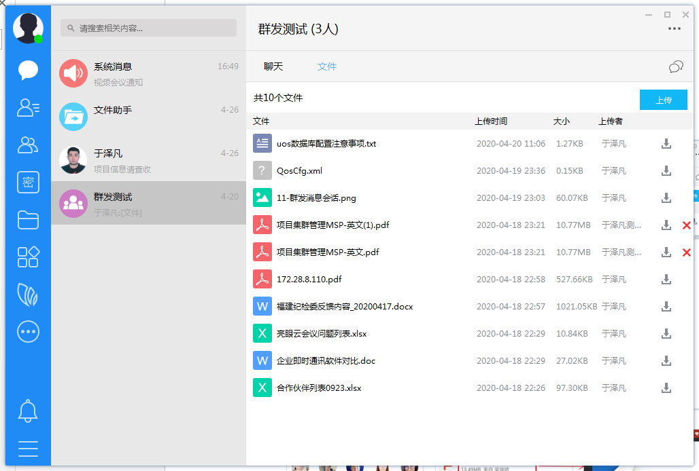
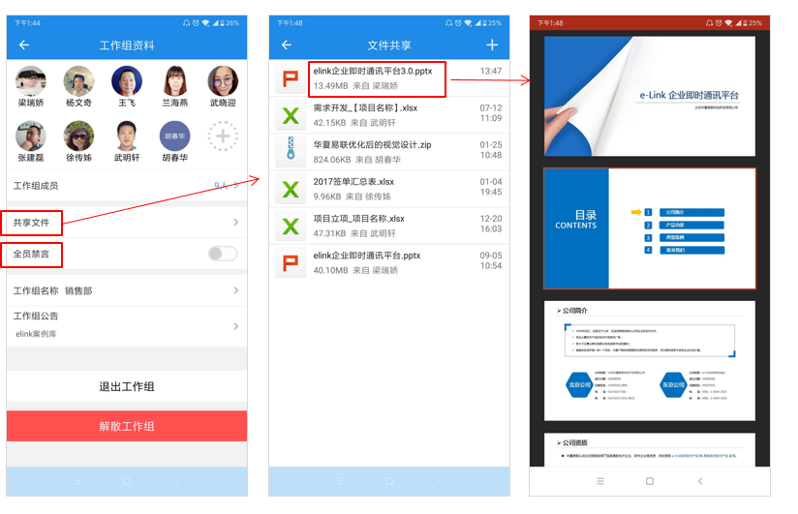

2.3.6.11满足全终端覆盖
覆盖 Windows、Linux、Android、IOS 等终端 ，数据同步共享并且全面支持国产化操作系统及数据库；
国产化客户端页面
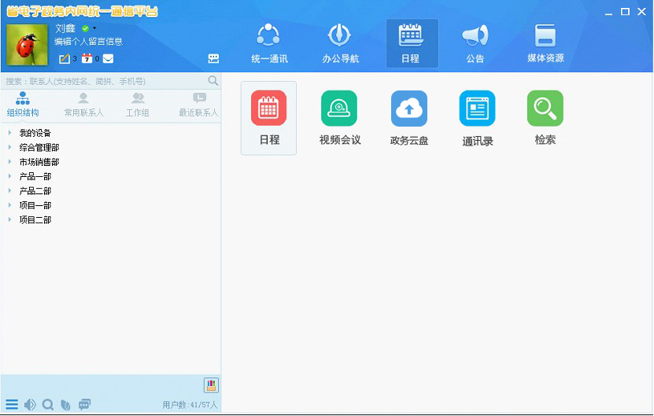

2.3.6.12支持文件助手
可通过文件助手功能实现移动端与电脑端之间的文字、文件和图标等数据传输；
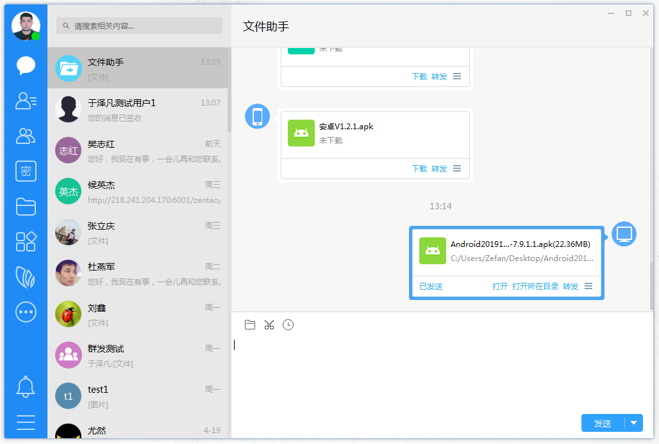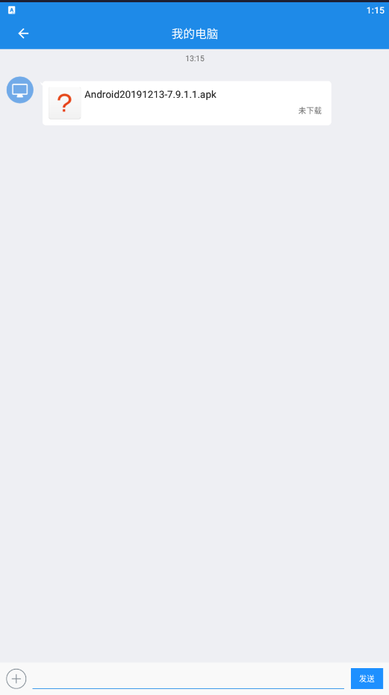

2.3.6.13消息提醒
用户可以通过客户端方便的进行即时通讯，同时和__________________各类业务系统中的消息提醒、待办事项、邮件、公文等功能模块集成，实现消息到达提醒和单点登录等功能，通过消息提醒模块可实时登陆各类异构业务系统内部办理事件。
若客户处于离线状态，则在下次登录时会提示有离线消息，用户可以打开离线消息管理器查看最新消息，保证工作的连续性。普通离线消息保存≥1000 条 ，群离线消息保存≥1000 条 ，离线文件保存≥30 天；

2.3.6.14历史消息管理器
具有即时消息、工作组、文件传输、群发消息、系统消息、短信等历史记录功能，方便历史消息的浏览，按类别提供分组和按时间排序的功能，提供历史消息的文字方式搜索功能。对已发送或接收的文件可多次下载、预览和转发。
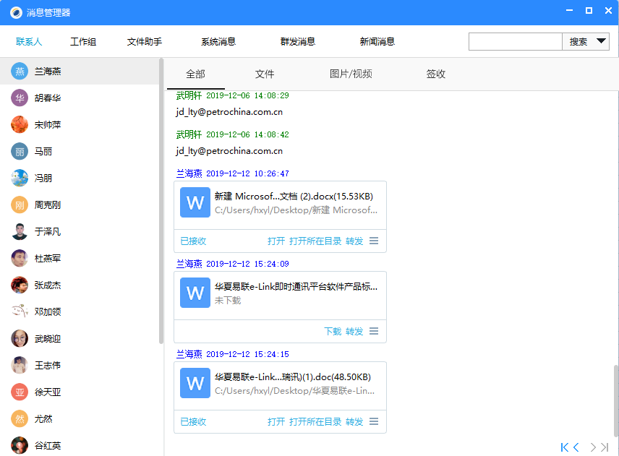

2.3.6.15组织架构及联系人功能
组织架构管理
清晰的看到由树型目录表达的多层次企业组织架构（不限级数），方便、灵活实现部门组织架构的重组、改名、撤销、人员变动等应用操作。可以自定义组织架构，架构排序，用户排序。并且可以为不同的用户配置不同的组织架构。每个部门节点显示当前部门下的总人数和在线人数。支持用户兼职（一人多岗，同一用户出现在两个及以上机构中）的功能。
联系人管理
根据不同的查询条件查找并添加联系人，设置关注联系人，关注某个联系人之后,上线之后有相关的提示。联系人名片上可查看对方职务、电话、邮件地址、手机号码等信息。
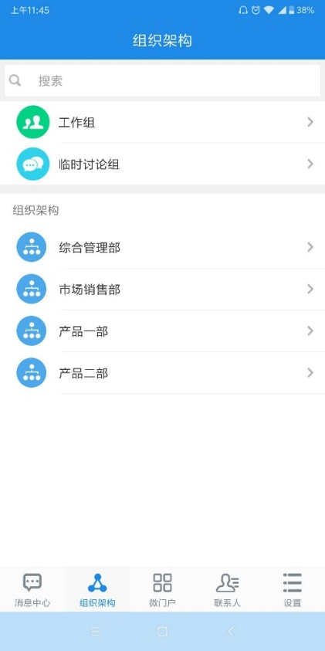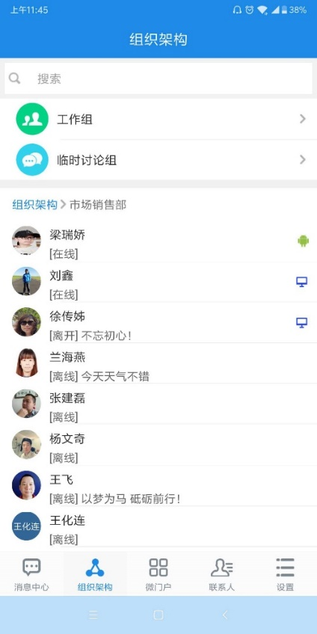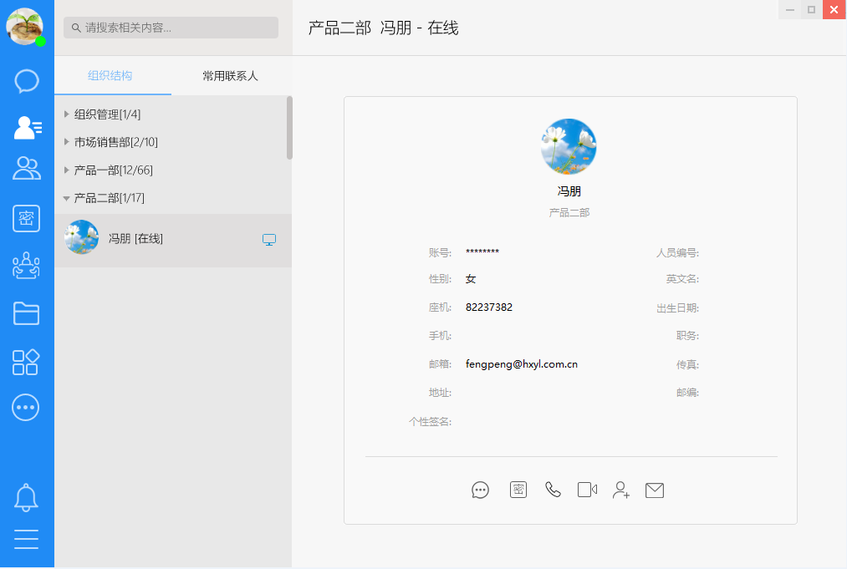
群组管理
根据实际情况，方便创立群组，把工作小组快速聚集起来，以提高团队工作协同性。支持不少于5000个群，单个群容纳人数不低于5000。

2.3.6.16支持网络视频会议功能
系统支持网络视频会议功能，单台服务器可以支持500路会议。实现多人语音、视频实时沟通，文档共享实现幻灯片异地同步查看，白板同步共享操作，网页协同实现网页实时同步浏览，程序桌面共享实现远程技术培训指导等功能，提高工作效率、加强合作，减少旅行、资源共享是视频会议系统的主要作用。
同时支持适用于iPhone、iPad和Android等移动设备，使远程沟通更便捷，实现网络直播教学及小型多点视频会议，解决企业点多面广，人员分散，无法集中培训教学的难题。

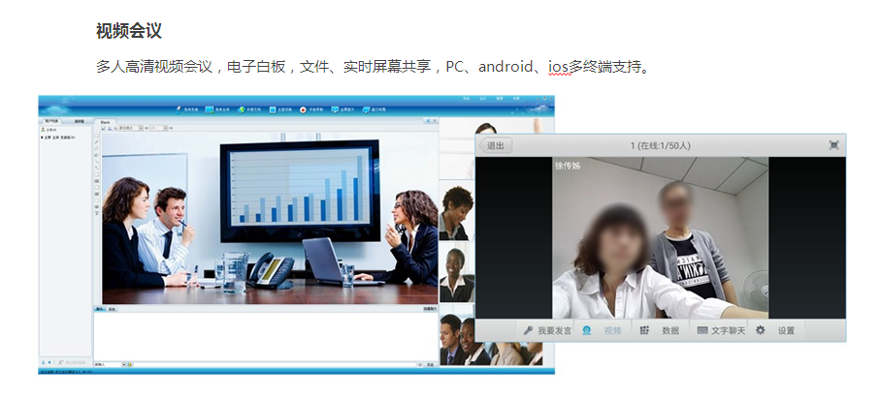
支持主讲及讨论两种模式，从而适应不同场景下的会议讨论
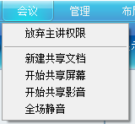
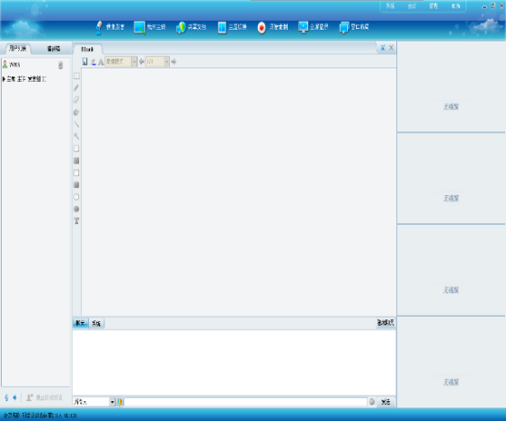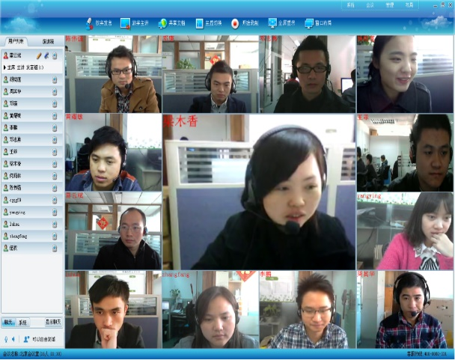
支持会议录制功能，可将会议全程录制下来；
所有参会用户均可实时录制会议，录制文件将保存在设定的录制路径下；但当主席设置禁止会议录制时，普通用户则无法录制会议，可根据用户需求自主设置权限。
支持会议中文字沟通交流，同时可实现针对会场内单个人员的隐秘聊天沟通；
参会用户通过聊天框可以进行文字的群聊或与某个参会用户进行文字私聊。当主席禁止文字私聊后，所有用户都不可进行文字私聊。
在各个分屏布局下，聊天框的位置都不同，并可进行隐藏。也可点击用户列表中单个用户，进行单独沟通；
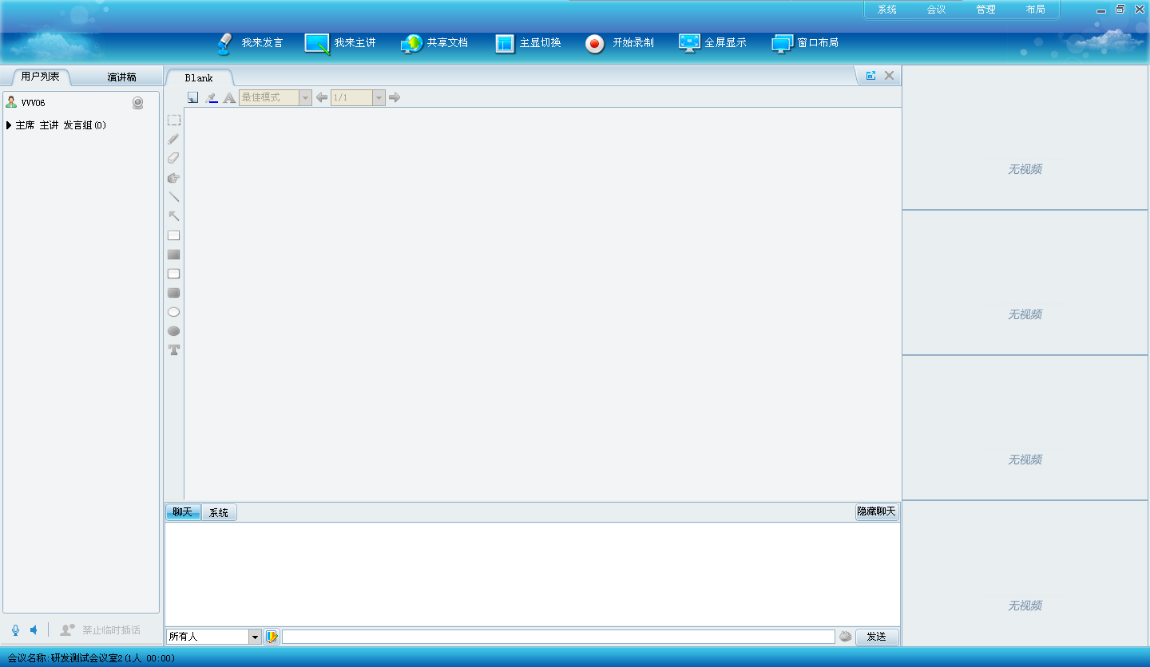
支持文档共享，方便会议中多形式培训教学
通过文档共享功能，主讲用户可新建或者打开演讲稿列表中的文档资料，与其他参会成员同步浏览，支持包括PowerPoint、Word、Excel、PDF、Visio、AutoCAD、TXT及各种图片文件等。
文件打开后，文档内容显示在电子白板区域内，电子白板提供文档标注、擦除、字体选择、翻页、显示比例等常用编辑功能。
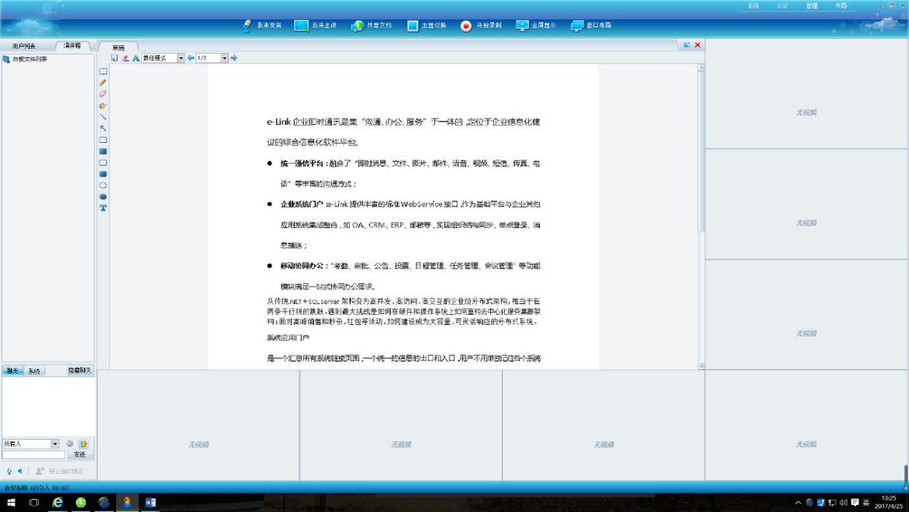
电子白板，可让主讲人员利用白板向与会人员进行讲解操作；
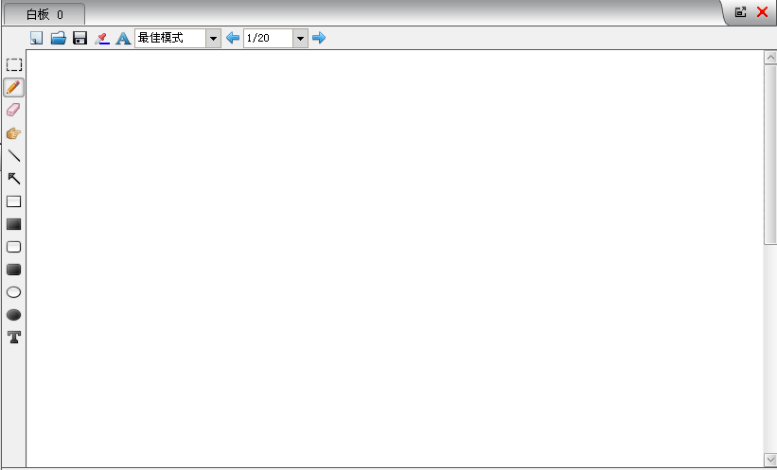
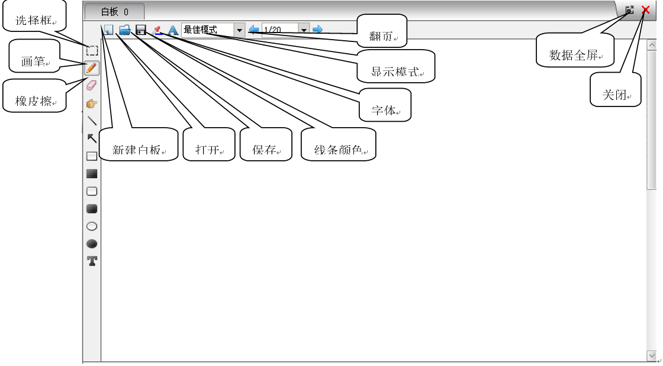
支持共享屏幕及多媒体，主讲人可通过共享屏幕将本地电脑屏幕上的信息展示给与会人员查看，同时也可通过多媒体共享将多媒体文件展示给与会人员查看；
通过屏幕共享功能，主讲用户可以将本地电脑的屏幕画面或者指定的应用程序共享给所有的参会人员；
通过影音共享功能，主讲用户可以播放本地的影音文件并同步给所有参会人员观看。




2.3.6.17支持云盘功能
可与即时通讯无缝对接；即时通讯发送的文件或图片可直接转存云盘，沟通时需要发送文件时可直接调用云盘中所有资料；云盘中的文件支持多人实时协同修改；
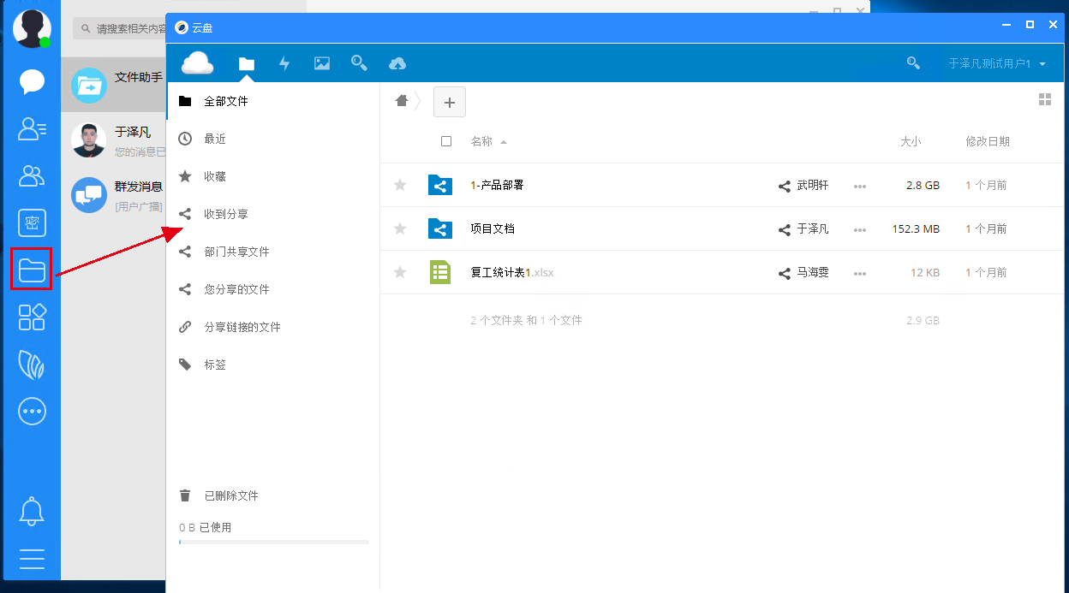

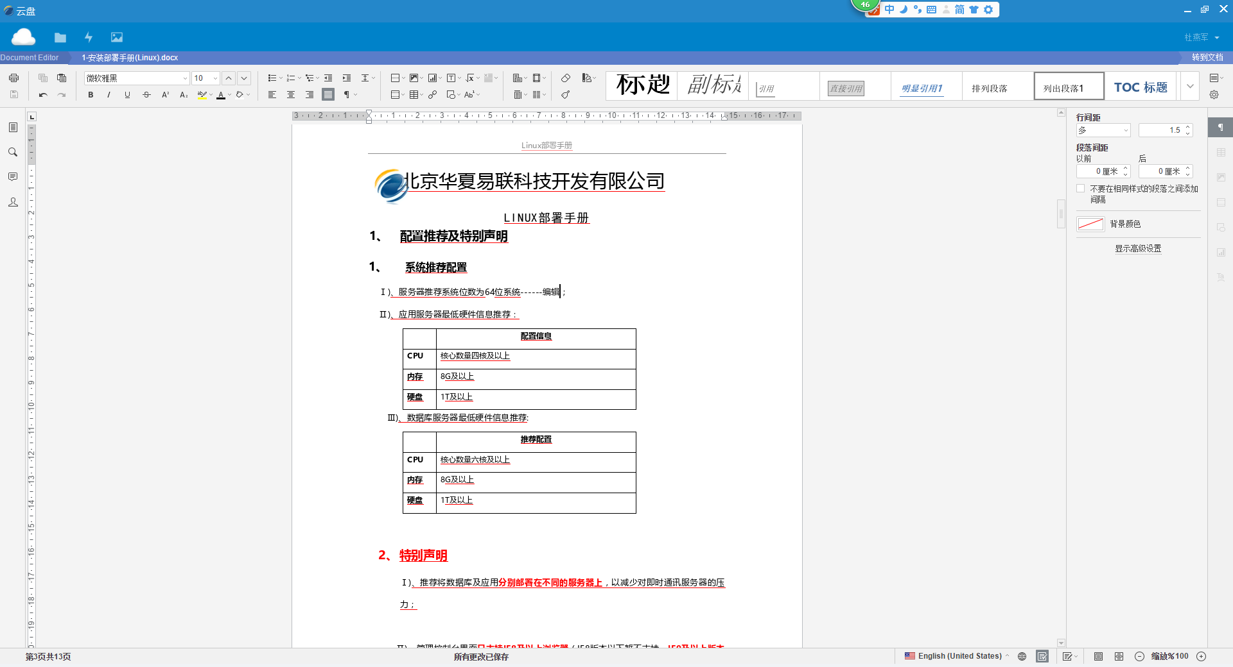
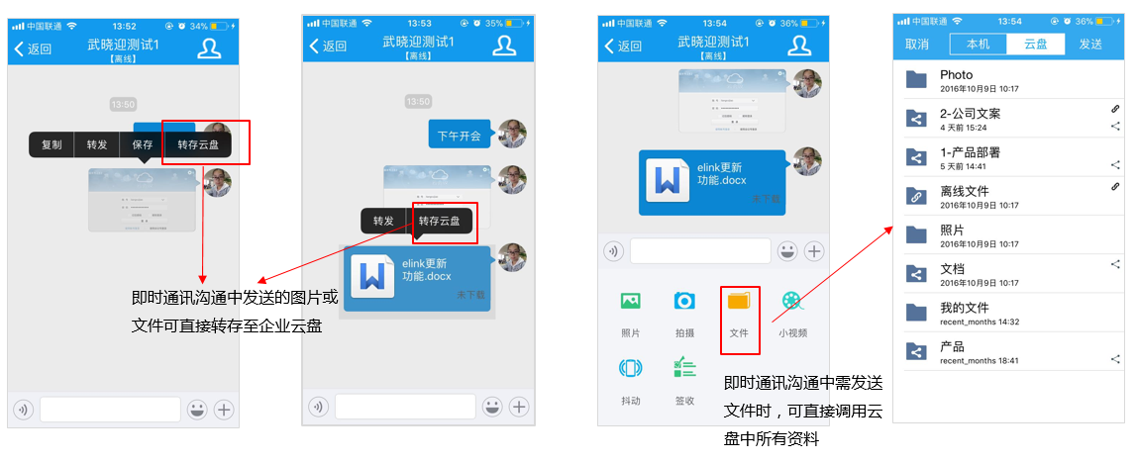

2.3.6.18移动Portal
移动客户端
支持当前主流操作Android系统和苹果ios系统的智能手机、平板电脑等移动客户端。
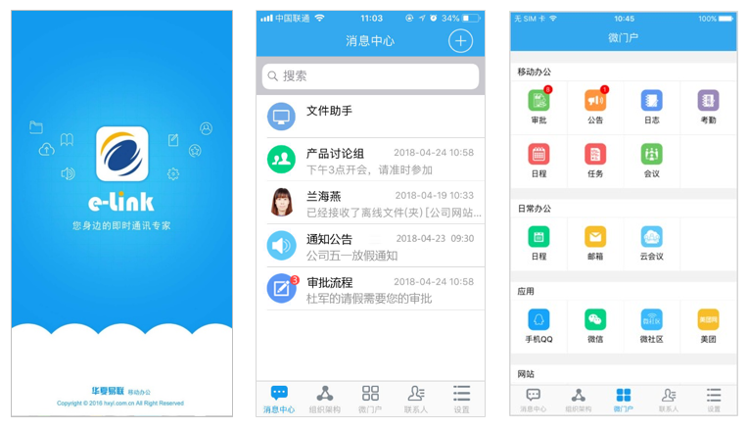
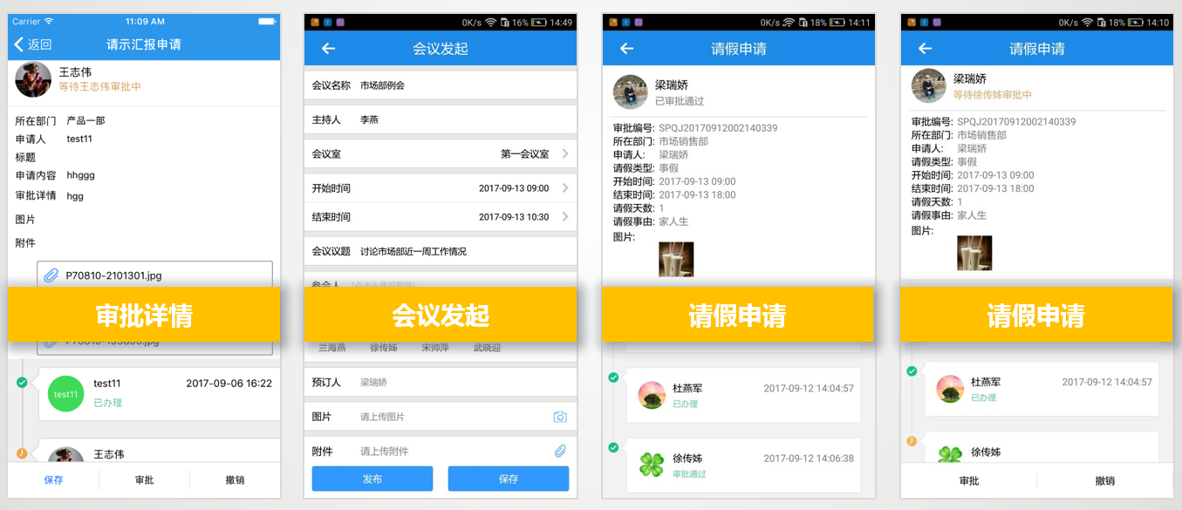
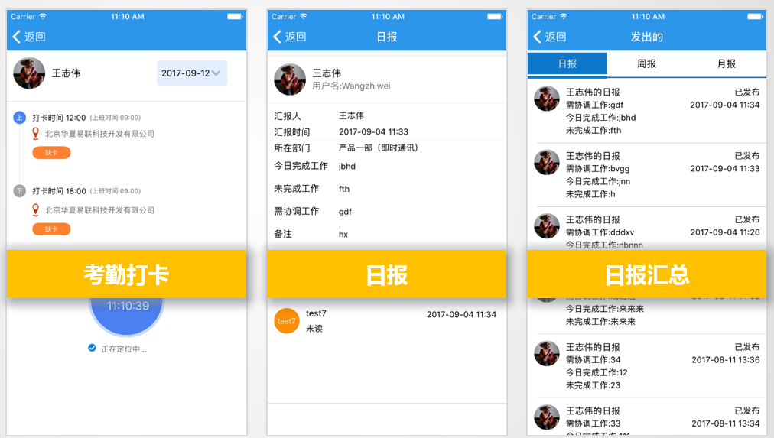
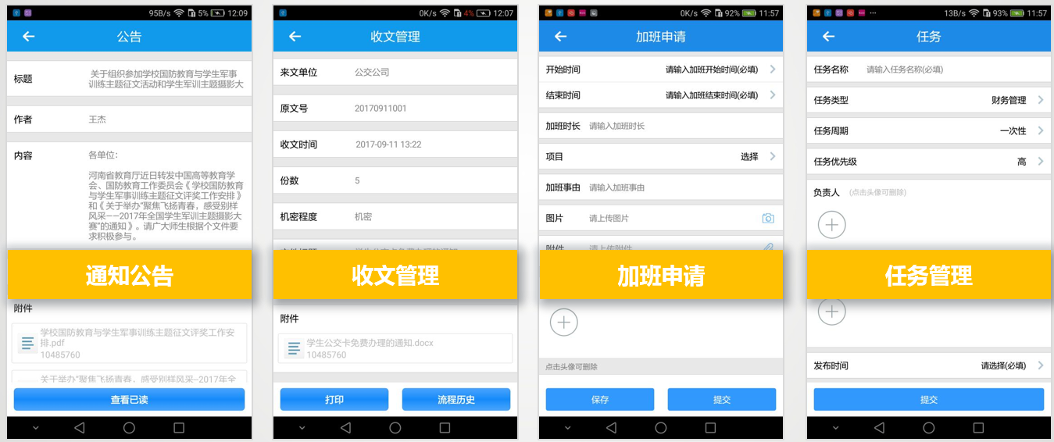

实时资讯发布
可进行资讯信息的发布与维护，维护包括创建、修改、删除等操作。支持资讯信息内容以文字、图片、视频等方式展现。同时可对其它信息系统（OA系统、各专业网站）的新闻、公告等新发布的内容进行消息推送。资讯信息的发布范围可根据组织机构灵活设定，用户可对资讯推送进行个性化订阅。可实时接收并提醒新发布的资讯，并可通过移动客户端对资讯内容进行浏览。
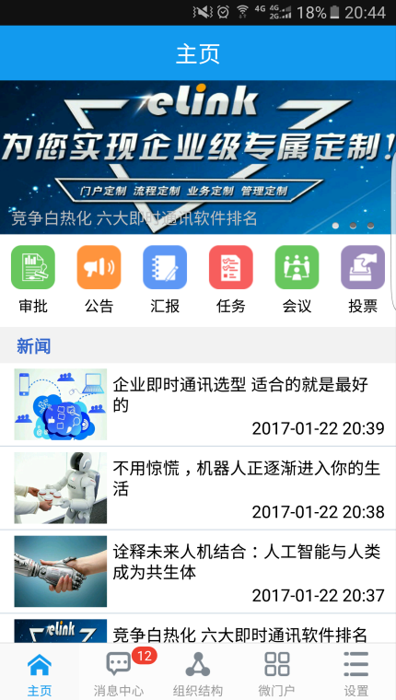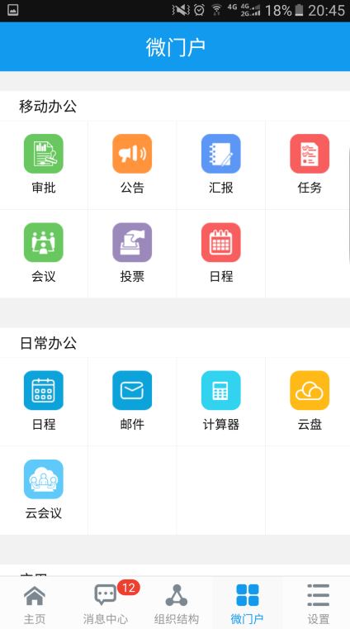
移动端待办提醒及查看
移动客户端支持______________其它应用系统待办消息的实时推送、提醒及对待办内容进行查看。

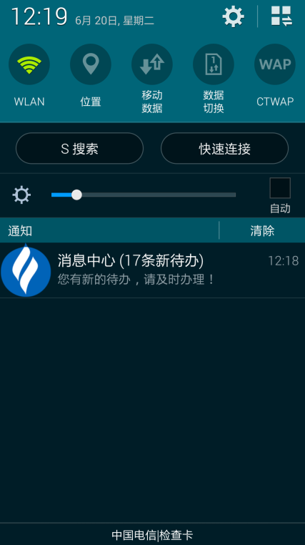
移动设备认证
系统支持移动设备认证并与指定账户绑定的功能，只有通过服务器端认证并绑定的移动设备才可通过指定账户登录软件移动客户端。系统对已绑定设备进行解除绑定功能。设备绑定的历史记录可保留，供后期审计。

2.3.6.19权限管理
系统提供跨域支持的基于角色的权限管理，每个人可以有一个或多个角色，实现一人多岗制度。支持为所有人自动分配一个缺省的角色；并根据______________组织机构的特点，可对各个单位、部门、直属实体单位、直属子公司、直属分支机构都可以进行分级管理，可以由上级管理员对下级管理员进行授权，指定下级管理员可管理的部门、可分配的权限、可使用的模块，实现分级授权管理。支持细粒度（包含单位、部门、科室、自定义群组、单个用户等）授权和权限控制模式。例如，可以禁止或允许单位、组织结构、人员的文字交流、文件传输、语音、视频通话等。后台可对特殊部门针对不同组织机构或角色进行设置可见或不可见。

2.3.6.20审计功能
系统具备审计功能，支持系统日志的记录与查看，可对系统运行状态以及系统操作行为进行监控；并可对以下内容进行审计，包含但不限于：用户发送的文字内容、附件（不包括图片等）内容、发送时间、发送源IP、发送目标及发送人工号等。

2.3.6.21客户端部署与升级
安装方式：系统客户端具备PC端、移动设备端及WEB-IM。PC端提供直接安装和绿色安装两种安装方式。
升级方式：可以通过服务器发布更新包，客户端用户登录后会自动进行版本匹配，如果不是最新版本则提示用户进行升级，升级方式支持强制升级和手动升级两种方式。

2.3.6.22统计功能
后台管理界面能对在线人员信息进行查看，并对用户登录信息进行统计，支持按单位、按部门、按群组、按用户账号显示排序功能，也可通过服务器设置固定排序及在线状态优先的排序方式，并可将相关查看、统计信息以表格形式导出。
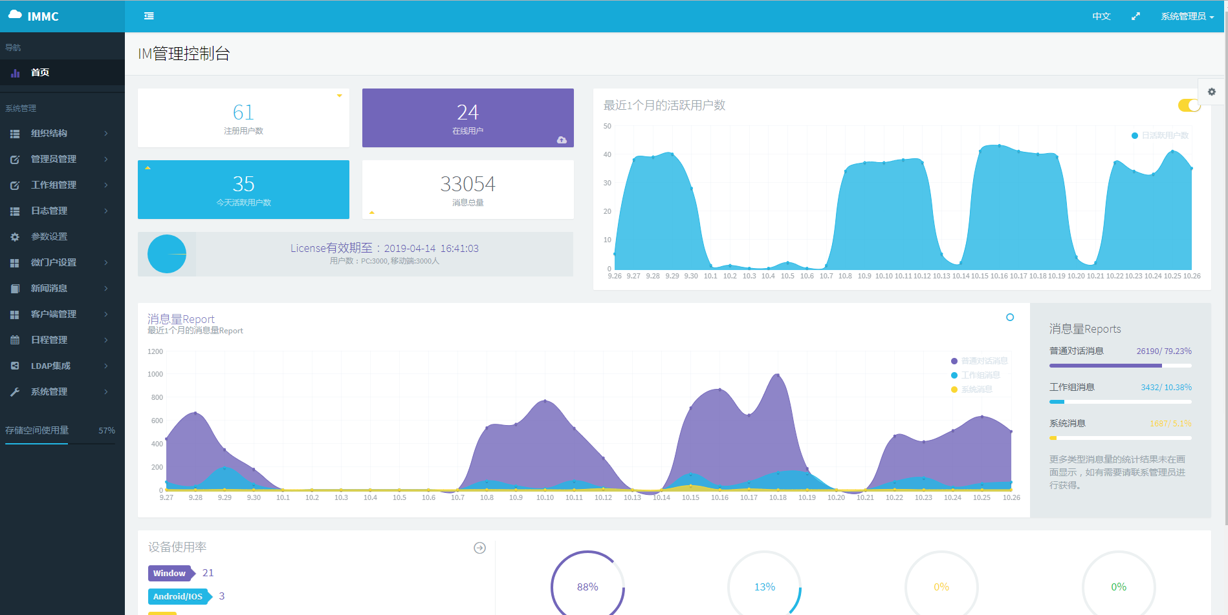

2.3.7部署方式
系统支持集中式部署和分布式部署两种方式，同时支持在不超过用户授权数的情况下的多服务器独立部署。

2.3.8服务期限
自合同签订之日起___日历日期限内。

2.3.9开发接口
1)、支持消息间的关联，保证业务系统可以对即时消息/邮件进行相互关系的跟踪和处理。
2)、支持以下调用接口:
（1）文字和附件消息的发送和接收；
（2）历史消息的查询和读取，包括相关的文件信息；
（3）根据部门、角色等分组进行操作接口；
（4）业务基础资料的同步，特别是企业组织架构信息的自动同步。
（5）支持对消息状态的跟踪, 例如: 是否发出/是否收取/是否阅读/是否回复等。
（6）提供标准的接口协议，可以实现和多种主流CMS、OA、企业ERP、KM、CRM软件的融合，如单点登录、反向启动、对话框启动等。
（7）提供公告接口。
（8）具备与主流移动应用对接的接口。（如消息类、发布类等）

2.3.10系统技术
1)、 保障即时通讯平台在公司内顺利运行，单台服务器支持10000以上并发用户，并提供集群解决方案。
2）、具有点对点传输功能，支持TCP、UDP协议。

2.3.11知识产权承诺
1)、我司应保证在本项目中所有预装和为本项目安装的软件为在中国境内具有合法版权或使用权的正版软件且无质量瑕疵。
2)、保证所提供的产品及服务不侵犯第三方的知识产权，否则，由此给招标人造成的一切损失由我司全部承担。

2.3.12平台支持环境
- 系统支持所有支流数据库，如：Microsoft SQL Server2008、Oracle、Mysql、武汉达梦、人打金仓、神舟通用等。
- 系统服务器端支持主流的操作系统，如linux64bit、国产Linux（中标麒麟、银河麒麟、中科方德、UOS）等。
- 系统客户端支持主流的操作系统，如：windowsXP 、windows7、windows8、windows10、国产Linux（中标麒麟、银河麒麟、中科方德）等。

项目总体方案

3.1总体设计方案
______________________________的建设，须满足“架构先进性、灵活定制性、系统集成性等等”，本方案中是基于J2EE架构web管理，B\S,C\S结构的相互取长补短，多层架构，系统功能模块化，插件化，保证系统能灵活定制。另外，_______________________的建设充分考虑到系统集成性方面，________________可以对外开放标准协议，以及提供标准API，基于XML的web service接口，同时提供主动式接口以及被动式接口，保证系统方便集成，随需扩展。
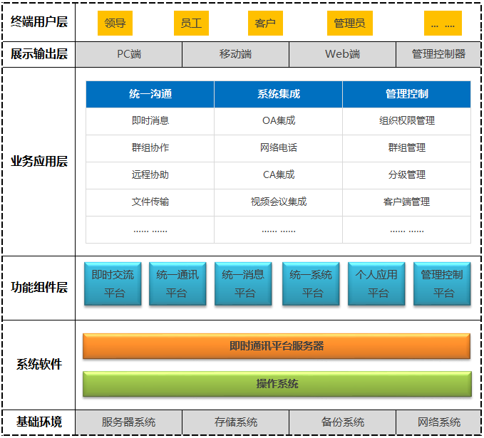

3.1.1技术对策

重稳定、重扩展的J2EE技术架构体系
系统采用J2EE技术架构标准进行设计实现，支持跨平台及分布式应用部署。J2EE平台适用多层次分布式应用模型，采用基于组件的方式来设计、开发、组装和部署政府应用系统，以及基于可扩展标记语言（XML）的数据交换、统一的安全模式和灵活的事务控制。凭借这些技术，不但可以面对快速变化的市场提供崭新的解决方案。而且，开发出来的是与平台无关的J2EE组件的解决方案，它不依赖于某个特定厂商提供的产品或者API。这意味着不管是开发商还是最终用户都有最大的自由去选择那些更能满足他们业务或技术需求的产品或组件，不但有利于降低信息系统拥有成本，也有利于适用快速变化的市场需求。

易扩展的插件体系
插件是一种遵循统一的预定义接口规范编写出来的程序，应用程序在运行时通过接口规范对插件进行调用，以扩展应用程序的功能。
e-Link插件体系充分满足，在不修改程序主体（平台）的情况下对软件功能进行扩展与加强，当插件的接口公开后，任何公司或个人都可以制作自己的插件来解决一些操作上的不便或增加新的功能，也就是实现真正意义上的“即插即用”软件开发。

安全高可靠性的数据包
数据包支持DES、3DES、AES、RSA等国际通用加密算法，并且实现动态密钥交换，从而保证了用户通讯数据的安全性。
系统将数据包按优先级进行分类处理，保证在大用户并发上能够做到消息的及时处理和及时响应。
数据包同时支持TCP与UDP两种协议，考虑到UDP协议存在丢包的情况，系统引入了包序号（PID）、包校验（PCK）、包应答（ACK）、以及包重发机制，在复杂的网络环境中，能够减少包丢失、包损坏的情况。

有效的数据传输机制
传输数据将采用动态切割数据包，自动适应网络情况，最大限度的利用网络带宽，提高传输速率。为了保证音频、视频数据能够有效的在互联网上传输，确保满足最终用户的体验质量（QoE）的要求，系统对音频、视频进行了压缩处理并进行了优化。在P2P环境下，音频的带宽占用率为16-22kb/S，视频的带宽占用率为45—120kb/S。远程控制模块能够在各种复杂网络环境下实现内网穿透，可以轻松对另一方客户端的系统进行远程操作，采用自主研发高性能桌面图形压缩算法，极大的降低了网络带宽占用率。

标准的XML数据交换
XML数据传输是不同系统之间日渐流行的标准数据传输方式，由于与平台和编程语言的无关性，因此，通过XML可以有效保证对各种异构系统的数据接口需要，以达到各系统数据资源的最优整合。XML适于异构应用间的数据共享。XML的灵活性和扩展性使其可以对不同应用甚至是差异很大的应用间的数据进行描述，尤其是对于那些专用于记录数据的应用。另外，XML具有自我描述的特性，结果是数据可以在不同的应用间进行交换与处理而不必要求相应的应用程序是针对该数据定制的。用于强大的数据检索。XML属于元标记语言，根据这一特性，用户只要在XML的文档类型定义文件中定义一系列有意义的标记，这样基于该文档类型定义文件所产生的XML文档就可以按照任意的条件进行查询和检索，甚至实现计算机自动检索，而相应的检索引擎可以是通用的而不必局限于具体的应用。提供多语种支持，XML规范中提供了对多语种的支持，包括UTF-7、UFT-8、UNICODE、GB2312（简体中文）、BIG5（繁体中文）等等，这一特点使得XML非常有利于多语种的应用开发。

服务集群，负载均衡技术
系统为C/S版客户端，单台服务器支持15000以上注册用户、8000以上并发用户。鉴于大规模数据的并发处理能力，e-Link采用了先进的负载均衡技术，提供多种均衡算法，具体包括动态均衡算法、动态任务分配均衡算法、最小连接数算法、平均算法等处理，充分满足客户的实际需要。
e-Link系统采用动态的智能算法，时刻监测服务器的压力。当监测到服务器压力超过限定值时，新来的请求放入缓冲队列，排队处理。解决在一些特殊时刻（如：上班高峰期）由于集中登录而引起的服务器压力问题。同时，e-Link系统的通信方式不是只在e-Link客户端与e-Link服务器的单一TCP或UDP连接上进行通信，这其中还有File-Storage（文件存储服务，即FileServer）的参与。
e-Link通信数据按字节大小和应用上的区别，可以走两种途径：
1、小块数据（小于4K），走的是吞吐量较小、持续时间相对较长的e-Link客户端与e-Link服务器之间的轻总线；
2、大型数据（文件），通过与高效、大吞吐量的FileServer或者SessionServer建立的重总线进行中转发送；
这个模型可以让数据合理分包传输，最大限度的利用网络带宽，提高传输速率。原理示例图如下：
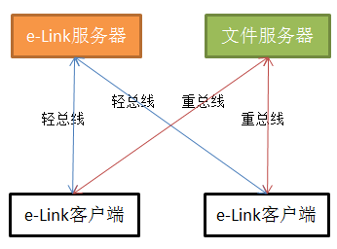
数据分类传递示意
另外，在进行语音和视频数据传递的时候，一般采用的是UDP方式进行数据传输，充分发挥了UDP协议的大数据量传输的高效性。

服务器多播、组播技术
为了节省有限的网络带宽和避免不必要的服务器运算处理，系统对一些源数据相同，但目的地址很多的包，统一采用多播、组播的方式发送。
基于组播数据流量较大、接收者众多，服务器对组播源和接收者进行严格的管理，控制组播数据的传播方向和范围，及数据发送频率等。如果对组播数据包的处理不当，会对现有的IP网络造成冲击和影响，并且影响服务器处理其它正常的业务。可控的组播的相关技术包括：地址分配、源控制、流量控制、接收者控制、安全控制等。

Web Service技术
Web Service是为了让地理上分布在不同区域的计算机和设备一起工作，以便为用户提供各种各样的服务。用户可以控制要获取信息的内容、时间、方式。
Web 服务是采用标准的、规范的 XML描述操作的接口，这种服务描述被称为 Web 服务描述。Web 服务描述囊括了与服务交互需要的全部细节，包括消息格式、传输协议和位置。Web 服务接口隐藏了实现服务的细节，允许独立于软硬件平台的服务调用Web 服务。Web Service是独立的、模块化的应用，能够通过因特网来描述、发布、定位以及调用。从而实现面向组件和跨平台、跨语言的松耦合应用集成。Web 服务是分布式环境中实现复杂的聚集或商业交易的最佳体系结构。
Web Service具有以下特点：
- 良好的封装性
Web服务是一种部署在Web上的对象，具备对象的良好封装性，对于使用者而言，他看到的仅仅是该服务的描述。
- 松散耦合
当Web服务的实现发生变更时，只要Web服务的调用接口不变，调用者是不会感到这种变更，Web服务的任何变更对调用他们的接口来说都是透明的。XML/SOAP是Internet环境下Web服务一种比较适合的消息交换协议。
- 协议规范
Web服务使用标准的描述语言来描述(比如WSDL)服务；其次，通过服务注册机制，由标准描述语言描述的服务界面是可以被发现的；同时，标准描述语言不仅用于服务界面，也用于Web服务的聚合、跨Web服务的事务、工作流等。其次，Web服务的安全标准也已形成；最后，Web服务是可管理的。
- 高度可集成能力
由于Web服务采取简单的、易理解的标准Web协议作为组件界面描述和协同描述规范，完全屏蔽了不同软件平台的差异，无论是CORBA、DCOM还是EJB都可以通过这一种标准的协议进行互操作，实现了在当前环境下最高的可集成性。

文件存储
客户端间的文件传输通过服务器搭建的文件传输通道进行传输，传输的文件通常存放在即时通讯服务器中。如果将文件通道与HDFS相结合，那么文件将会存储至Hadoop分布式存储平台中。
即时通讯向HDFS的Namenode发起写文件请求，Namenode检查要写的文件是否已存在元数据中，存在则拒绝写入；同时检查写入用户权限，如无权限也拒绝写入；若文件不存在且有权限写入，则Namenode会创建一条文件记录，响应即时通讯服务允许写入文件；即时通讯根据文件大小分成若干块，并在Namenode中申请块所存放的Datanode位置，如果是3副本存储，则Namenode会选择3台符合条件的结点放到结点队列中；即时通讯实际向Datanode写数据时是以Packet为单位来写到Block的，这里面会涉及两个队列，分别为data packet队列和ack packet队列，Packet会同时入数据队列和ack队列；通过DataStreamer对象将数据写入pipeline中的第一个Datanode，并依次写入到其它两个结点；当三个结点packet都写成功后，会将packets 从ack queue中删除；写操作完成后，即时通讯通知Namenode关闭写操作。
即时通讯向Namenode发起读文件请求，Namenode返回相应block所在datanode的位置信息；即时通讯通过位置信息调用FSDataInputStream API的Read方法从datanode中并行读取block信息，选择block的其中一副本返回给即时通讯。

3.1.2技术路线

3.1.2.1采用物理安全技术
物理安全技术的目的是保护计算机系统、网络服务器、打印机等硬件实体和通信链路免受自然灾害、人为破坏和搭线攻击；验证用户的身份和使用权限、防止用户越权操作；确保计算机系统有一个良好的电磁兼容工作环境；建立完备的安全管理制度，防止非法进入计算机控制室和各种偷窃、破坏活动的发生。正常的防范措施主要有以下几点：
1) 对主机房及重要信息存储、收发部门进行屏蔽处理，即建设一个具有高度屏蔽的屏蔽室，用它来安装主要运行设备，以防止磁鼓、磁带与高辐射设备等的信号外泄。
2) 对本地网、局域网传输线路传导辐射的抑制，由于电缆传输辐射信息的不可避免性，建议网络的主干部分采用光缆传输方式。
3) 对终端设备（尤其是CRT显示器）应尽量选用低辐射产品，或在终端密集的场所采用主动式的干扰设备。目前主要防护措施有两类：一类是对传导发射的防护，主要采取对电源线和信号线加装性能良好的滤波器，减小传输阻抗和导线间的交叉耦合。另一类是对辐射的防护，这类防护措施又可分为以下两种：一是采用各种电磁屏蔽措施，如对设备的金属屏蔽和各种接插件的屏蔽，同时对机房的下水管、暖气管和金属门窗进行屏蔽和隔离；二是干扰的防护措施，即在计算机系统工作的同时，利用干扰装置产生一种与计算机系统辐射相关的伪噪声向空间辐射来掩盖计算机系统的工作频率和信息特征。
4) 对机房管理人员应加强技术和素质培养。

3.1.2.2虚拟网络(VLAN)技术
为了便于管理，并提高网络的效率和安全性，除了前面所述的网络物理设计和安全设计外，还需要对网络进行逻辑设计，即划分虚拟网，并做到虚拟网与虚拟网及虚拟网内部各IP子网之间可设定互访权限。虚拟网技术是将网络的物理基础设施与网络逻辑基础设施相分离，使网管人员能方便而动态地建立和重构虚拟网络，以适应今天部门机构的协作与变动，方便网络管理，降低网络管理的成本。总结起来，采用虚拟网技术有下列优点：
1) 提高带宽的利用效率；
2) 提高网络的安全性；
3) 方便网络的管理。
虚拟网络划分可以根据实际情况通过使用专门的管理设置软件，对交换机所连接的网络进行虚拟分组，使几个不同端口所连接的网络成为一组。虚拟网的划分可以跨越多个交换机，也可一个交换机内划分出多个虚拟网。
接入部分采用全交换，按端口划分VLAN，VLAN之间的路由可以设置完整的安全控制机制；在主干上，使用ATM的交换虚电路，具有很高的安全性。同时VLAN的划分有助于管理，它使成员的划分不受物理位置的限制，当员工的部门调动或办公地点移动时，不必调整网络硬件连接，只需做VLAN的设置调整。

3.1.2.3信息加密技术
信息加密的目的是保护网内的数据、文件、口令和控制信息，保护网上传输的数据。网络加密常用的方法有链路加密、端点加密和节点加密三种。链路加密的目的是保护网络节点之间的链路信息安全；端-端加密的目的是对源端用户到目的端用户的数据提供保护；节点加密的目的是对源节点到目的节点之间的传输链路提供保护。用户可根据网络情况酌情选择上述加密方式。
信息加密过程是由形形色色的加密算法来具体实施，它以很小的代价提供很大的安全保护。在多数情况下，信息加密是保证信息机密性的唯一方法。据不完全统计，到目前为止，已经公开发表的各种加密算法多达数百种。如果按照收发双方密钥是否相同来分类，可以将这些加密算法分为常规密码算法和公钥密码算法。
在常规密码中，收信方和发信方使用相同的密钥，即加密密钥和解密密钥是相同或等价的。常规密码的优点是有很强的保密强度，且经受住时间的检验和攻击，但其密钥必须通过安全的途径传送。因此，其密钥管理成为系统安全的重要因素。
在公钥密码中，收信方和发信方使用的密钥互不相同，而且几乎不可能从加密密钥推导出解密密钥。公钥密码的优点是可以适应网络的开放性要求，且密钥管理问题也较为简单，尤其可方便的实现数字签名和验证。但其算法复杂。加密数据的速率较低。尽管如此，随着现代电子技术和密码技术的发展，公钥密码算法将是一种很有前途的网络安全加密体制。
密码技术是网络安全最有效的技术之一。一个加密网络，不但可以防止非授权用户的搭线窃听和入网，而且也是对付恶意软件的有效方法之一。

3.1.2.4防火墙控制技术
防火墙是近期发展起来的一种保护计算机网络安全的技术性措施，它是一个用以阻止网络中的黑客访问某个机构网络的屏障，也可称之为控制进/出两个方向通信的门槛。在网络边界上通过建立起来的相应网络通信监控系统来隔离内部和外部网络，以阻挡外部网络的侵入。整个安全解决方案的一个关键部分是网络防火墙，负责监视穿过网络周边的通信及根据安全策略加以限制。周边路由器可见于任何网络边界，例如专用网络、内部网、外部网或Internet之间。防火墙分离内部(专用)和外部(公共)网络。
 通过以防火墙为中心的安全方案配置，能将所有安全软件（如口令、加密、身份认证、审计等）配置在防火墙上。与将网络安全问题分散到各个主机上相比，防火墙的集中安全管理更经济。例如一次一密口令系统和其它的身份认证系统完全可以不必分散在各个主机上，而集中在防火墙上。
 对网络存取和访问进行监控审计：如果所有的访问都经过防火墙，那么，防火墙就能记录下这些访问并作出日志记录，同时也能提供网络使用情况的统计数据。当发生可疑动作时，防火墙能适当的报警，并提供网络是否受到监控和攻击的详细信息。另外，收集一个网络的使用和误用情况也是非常重要的。
 防止内部网信息的外泄：通过利用防火墙对内部网的划分，可实现内部网重点网段的隔离，从而限制了局部重点或敏感网络安全问题对全局网络造成的影响。再者，隐私是内部网络非常关心的问题，一个内部网络中不引人注目的细节可能包含了有关安全的线索而引起外部攻击者的兴趣，甚至暴露了内部网络的某些安全漏洞。使用防火墙就可以隐蔽那些透露内部细节（如Finger DNS等服务）安全漏洞。
 支持VPN：除了安全作用，防火墙技术还支持具有Internet服务特性的企业内部网络技术---VPN。通过VPN，将企事业单位在地域上分布在全国、乃至全世界各地的LAN或专用子网，有机地联成一个整体。这样，不仅省去了专用通信线路，而且为信息共享提供了技术保障。

3.1.2.5访问控制技术
访问控制是网络安全防范和保护的主要技术，它的主要任务是保证网络资源不被非法使用和非常访问。它也是维护网络系统安全、保护网络资源的重要手段。各种安全策略必须相互配合才能真正起到保护作用，但访问控制可以说是保证网络安全最重要的核心策略之一。

3.1.2.6数据安全方案措施
勿庸置疑，数据的安全性是至关重要的，在设计中充分考虑了数据的安全性。保证数据的高可靠性和高可用性，也有两个方案选择，其中之一是双机热备份方案。
如上图所示，当主机和备份机软硬件都安装好后，各终端通过keepalive服务建立的虚拟IP地址访问程序服务。当主机发生故障时， Keepalive服务自动切换至备份机中的服务，客户端无需更换备份机的IP地址，只需要重新进行登录即可完成重连，所有的接替工作都在备份机完成而不再占用主机的任何资源。待主机修复后，在通过手工或自动方式将所有已切换到从机的主机资源切换回主机。服务实时切换，不需要人工干预。
除了上述的双机热备份方案外，还有另外一种利用数据库进行备份的方案。系统需要保护的实际上是数据库中的数据。
使用数据库的Export工具进行逻辑备份，该方法的优点是操作简单，适合于数据量不大，不要求运行于24X7模式的系统，缺点是只能将系统回复到最后一次备份时的数据，最后一次备份到数据库崩溃这段时间内的数据将全部丢失，必须重新录入。我们建议采用Export模式作为备用的备份方案，充分利用该模式操作简单的优点，采取累积备份结合增量备份的方法，定期（建议每天）对数据库进行备份，同时将数据库运行于归档模式，定期进行数据库日志的备份，以便利用日志来恢复丢失或者被破坏的数据，保证数据库数据丢失为零。

3.1.2.7分布式存储技术
HDFS是一个高度容错性的系统，适合部署在廉价的机器上。HDFS能提供高吞吐量的数据访问，非常适合大规模数据集上的应用。HDFS系统采用Master/Slave框架，一个HDFS集群系统是由一个Master和多个Slaver构成。前者叫做名字节点（NameNode），是一个中心服务器负责元数据的管理工作，主要包括文件系统的名字空间管理和客户机对文件的访问操作。后者叫做数据节点（DataNode），在集群系统中一般一个节点是由一个DataNode构成的，主要负责对节点上它们附带的存储进行管理。
HDFS系统中文件的目录结构独立存储在NameNode上，对于具体的文件数据来说，一个文件数据其实被拆分成若干block，这些block冗余存储在DataNode集合数据里。NameNode负责执行文件系统的Namespace管理工作，主要包括关闭，打开和重命名数据文件和目录等操作，同时负责建立block和DataNode节点的映射关系。客户机的读写需求是由DataNode节点响应完成的，同时DataNode节点在NameNode的统一指挥下进行Block的创建，删除和复制等操作。

3.2项目步骤方案

3.2.1项目调研方案及实施管理
遵照软件系统工程的实施过程管理规范，结合ISO:9001质量管理规范及CMM软件项目管理规范，我公司建立了与自身特点相适应的项目管理方法论。
我公司项目实施管理方法论的目的和宗旨是：
保证客户满意
保证项目在进度计划、质量要求内完成
规范项目执行过程，积累知识财富
我公司项目实施管理方法论的特点包括：
理论与实践的结合：ISO9001:2000、CMMI L3项目管理的理论知识与项目实践在不断探索中趋于完美融合
质量管理的科学组织架构、明确的职责定位
以客户满意、质量、进度为基本出发点
项目实施成功的基础：5条线原则
我公司对于项目实施过程中的各个阶段，均制定了相应的管理和控制措施，以保障项目的顺利实施。
在项目的管理控制方面，我公司也制定了相应的管理控制规范：
图：我公司项目实施过程控制流程
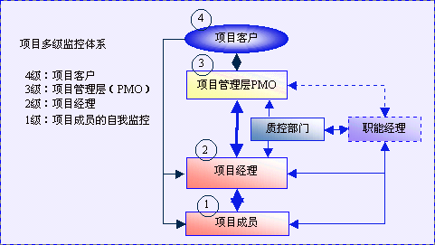
图：我公司项目实施过程监控流程
我公司项目实施过程管理控制规范，是以客户满意度、质量和进度为基本出发点：
客户满意
中立于项目组的客户满意度调查；
客户沟通始终贯穿于项目始终；
质量
质量保证员对项目从始至终进行严格正规的项目过程检视、确认和产品检视、确认；
关键过程和工作产品需技术专家组的同行评审；
专业的测试保证项目提交客户前的质量；
项目提交前用户参与测试以及试运行前的用户测试；
进度
项目计划过程及其变更受到严格控制
项目跟踪监控机制严密关注进度进展
风险、问题的跟踪解决机制保障进度计划得到执行
我公司项目实施过程及质量管理的关键点可以以下图表示：
图：我公司项目实施过程管理五条线原则

3.2.2项目组织与协调方案

3.2.2.1项目总体组织机构
由于本项目属于大型复杂项目，如何建立高效合理的项目组织方式是一个关键问题。为了保证项目的顺利进行，理顺各方在项目中的关系至关重要。在项目建设的组织结构建设方面，我们主要考虑以下几个原则：一是项目组织应精干高效，要建立一个高效、务实和精干的组织结构；二是责权明确的原则，项目各方应职责清晰，防止项目建设过程中出现职责不清、任务不明和互相推诿的现象。下图给出了项目总体组织结构图。
图：项目组织结构
针对用户方即时通讯系统项目，我公司将与用户方相关人员共同组建项目实施机构。
项目实施机构中的职能分工如下：
领导层：由用户方有关领导及我公司的领导层组成项目领导小组，该小组的执行机构为我公司的项目部以及用户方信息化管理小组，主要负责项目的总体管理，保证项目进度；并为支持项目的实施调动各种相关资源，处理各种重要的情况等。项目管理小组将听取项目经理的汇报来进行监管工作。此外，在项目进行中的不同阶段，会有专家顾问组成员参与到领导层中，负责提供技术、管理、实施等方面的专家意见或建议，包括第三方产品的技术专家、系统技术专家、管理专家、标准化专家、用户方领导或工作人员等；
项目经理层：由用户方信息化项目总负责人及我公司项目经理组成，主要负责项目进行过程中的关键点控制工作，包括关键点检查、环境准备、问题协商、变更管理等，对项目阶段成果进行检验以确保项目在按照计划进度、计划成本、计划质量进行；
实施层：以我公司的技术人员为主，在用户方技术人员及系统操作人员的配合下，负责项目的具体实施工作，质保组负责质量保证体系检查工作，商务组负责第三方厂商协调及用户方协调商务工作（如付款等），用户方外聘的技术专家也将可以参与到项目的实施过程中，对项目的进展提出参考性意见和建议。

3.2.2.2项目组成员与职责
项目小组对项目的管理将采取项目经理负责制，该项目经理负责与项目委托单位的协调工作，并对整个项目的具体实施负责。项目经理根据具体的项目情况，成立实施组、质保组、系统架构组、商务组等。如果项目需要，还将有其它方面的专家加入。
序号 | 姓名 | 学历 | 技术职称 | 本项目中担任职务 | 工作年限（年）
1 | 于泽凡 | 研究生 | 高级项目管理 | 项目总负责人 | 8
2 | 兰海燕 | 本科 | 商务经理 | 商务负责人 | 5
3 | 冯朋 | 本科 | 高级项目管理师 | 需求分析、  质量保证（QA） | 7
4 | 杜燕军 | 本科 | 系统架构师 | 系统架构设计  技术负责人 | 10
5 | 谷红英 | 在职研究生 | 信息系统高级项目管理师 | 服务器系统开发 | 8
6 | 宋帅萍 | 本科 | 高级工程师 | Windows客户端系统开发 | 8
7 | 王志伟 | 本科 | 高级工程师 | IOS系统开发 | 5
8 | 邓家领 | 专科 | 高级工程师 | Linux客户端系统开发 | 5
9 | 武晓迎 | 专科 | 高级测试工程师 | 系统集成测试、  系统性能测试 | 3
10 | 张成杰 | 本科 | 高级工程师 | Web客户端系统开发 | 3

3.2.2.3沟通与协调方式
根据我公司承担大型信息系统建设项目的实际经验，需要特别强调说明的是：用户的参与，特别是高层决策人员的参与十分重要，没有用户的密切合作，项目将很难成功。原因一是开发者无法对业务活动有充分的理解；二是开发者不能及时得到用户使用反馈意见。而且开发者也没有足够的权利决定诸如统一的数据定义方式、对外公布的信息内容等事项。因此在项目实施过程中与用户的及时沟通和协调显得尤为重要。
为了提高效率，项目沟通与协调要建立起相关工作流程和规则，建立起一套运行有效的工作机制，本项目主要采取项目会议制度和书面信息沟通制度：

3.2.2.4项目会议制度
项目进度报告与协调会：项目业主或其委托方定期召集项目进度报告与协调会。会议由项目承担方项目负责人、承建方项目负责人和用户代表等参加。项目经理在会上报告项目状况并提交书面项目进展报告。会议将审查项目进度，沟通问题，协调工作，并根据项目实际进度情况，决定计划的调整和对后续工作的安排。会议应形成正式会议纪要并发给与会人员签收。
项目专家论证会：由业主负责召集，由系统建设项目专家组参加，旨在对项目重大事项（如总体技术方案）进行论证。项目专家论证会不定期召开。
项目组内部例会：我公司项目组内部定期按计划举行项目内部例会。由项目经理召集，项目主要负责人员参加，视情况项目其他有关人员也可参加。内部例会定期举行。
专题讨论会：业主和我公司项目组成员均可召集专题讨论会，就某些专门问题进行讨论，取得一致。专题讨论会不定期举行。

3.2.2.5书面信息沟通制度
我公司项目组每周定期向业主、项目承担方提交正式项目进展报告。
我公司项目组每周定期向公司领导以书面或正式会议的方式汇报项目进展情况。
项目经理根据项目建设过程中遇到的各种问题，随时通过电话、传真或电子邮件等方式与业主、项目承担方、专家组进行沟通和汇报。

3.2.2.6重大事项的决策
项目重大事项是指项目范围的重大变更，或项目实施过程中的重大问题，比如项目重大延期、项目重大的商务问题等等。此类重大事项一般情况下可采用书面报告的形式进行沟通和协调，必要的时候采取专题会议的形式进行决策，会议由业主负责人或我公司项目经理召集，参加人员包括：业主、项目承担方、监理方和我公司项目领导小组，会议最终决定以多方书面签字的方式确定。

3.2.3项目进度计划安排

3.2.3.1项目进度总体要求
通过对用户方即时通讯项目需求说明文件的理解，我公司以确保工程质量为前提，将依照签订合同时，履行项目实施计划。
根据招标书的要求，项目总体要求如下：
合同签定后1~2个月完成系统开发，1-2个月系统试运行，验收合格后正式投入使用。

3.2.3.2项目进度安排
为了能够按时、按质完成任务，必须事先进行周密的计划，并且要有一套规范的流程和严格的制度，确保系统建设工作有计划地进行，达到建设目标、实现系统的各项功能。
根据用户方即时通讯项目的建设要求，对系统从整体上进行规划，确定系统的每个组成部分，以及各组成部分之间的关系，和各组成部分之间建设的优先级和先后顺序，使系统建设有目的、有计划的进行，最终整个系统才能够有效的整合在一起，在业务整合的基础上实现应用的集成。
工作项 | 工作描述 | 时间（天） | 输出成果
一、项目立项启动 | 项目立项，组建项目团队 | 2 | 《项目立项报告》  《项目实施计划书》
二、系统分析设计 | 需求调研，需求分析，系统设计 | 5 | 《需求说明书》  《系统设计报告》
三、系统开发与调试 | 根据需求说明，概要设计，编码，调试，输出客户端与服务端程序 | 10 | 《编码规范》  客户端、服务端程序  《操作手册》
四、系统测试 | 测试即时通讯，与______________业务应用集成 | 5 | 《系统测试报告》
五、系统推广与培训 | 试点、推广、培训 | 7 | 《培训手册》
六、试运行验收 | 试运行、问题记录、修改、初步验收、验收运行、竣工验收 | 10 | 《试运行记录》  《验收报告》

3.2.4项目实施流程
整个项目的实施分为项目准备、项目实施、项目验收、售后服务和技术支持及各阶段，针对定制应用软件系统的开发，将包括下述过程：项目启动、用户需求项目的开发前调研、需求分析、系统设计、详细设计、编码、调试、系统集成、系统测试、试运行、系统验收、交付及合同内维护。
根据我们多年来的项目实施经验，以上项目过程并不是一个孤立的过程，每个过程之间有重合和迭代关系，其中用户需求项目的开发前调研、需求分析、系统设计可以综合为一个总体的系统分析设计过程，通过调研、分析、设计的反复最终形成合理而完善的系统设计方案；详细设计、编码、调试也是密不可分的项目过程，可以统称为系统开发与调试阶段，详细设计与编码是分阶段同时进行，而调试贯穿于整个编码过程；同时为了保证系统的正常运行，在整个项目过程中都要注重人员的培训工作。因此整个项目实施过程可以分为如下步骤：
图：项目具体实施阶段

3.2.4.1项目立项启动
项目的立项启动过程，主要就是统一思想、明确计划的过程。当完成项目规划和论证后，可以开始具体系统的建设和实施，此时开始进行项目立项。项目立项包括以下活动：
由用户方相关领导与我公司双方共同成立项目实施小组，指定项目负责人，明晰项目小组成员的职责；
召开我公司和用户方相关领导参加的项目启动会议，明确本项目的地位，各部门明确在项目中相关应用的责任人，双方密切配合保证项目按时按质顺利完成；
根据合同的约定，制定《项目实施总体工作计划》。

3.2.4.2系统分析设计
主要是从技术角度来分析业务和系统的需求，提出系统的总体架构和具体实现方案。
软件工程和项目实践经验表明，项目成功的最大风险源于对业务需求的分析把握上出现偏差，为保证我们理解的用户需求能正确反映用户方业务部门的真实需求，我公司除了制订细致的需求调研计划和需求分析报告外，在系统分析设计过程中还将采用原型确认法进行需求的确认。
在系统分析设计过程中，要注意本项目的建设并不仅仅是完全满足现有的需求就了事，还要注意系统的可扩展性、灵活性和系统的性能。
在面向对象的开发方法中，虽然分析和设计是两个不同的活动，但两者是密切配合来建立一个问题域模型的，在分析阶段开发所获得的信息，不仅是设计阶段的输入，同时也是设计阶段的一个完整部分。分析得到对象及其相互关系，而设计则是解决这些对象及其相互关系的实现。OOSD设计也可以分成概要设计和详细设计两个阶段。
概要设计的主要任务是定义系统是如何工作的，主要进行以下工作：
1．对象行为和对象间交互作用的进一步细化，加入必要的新对象，完成对象间交互作用的明确和完整的定义；
2．对对象进行抽象，进行类的认定，得到类结构；
3．按照应用要求，把若干个类组合成一个子系统，在子系统中的类互相合作以履行某种责任，而这些责任是子系统以外的其它类需要子系统承担的；
4．对重用的支持。在分析阶段已经把对象组织成一定的层次结构形式，在此基础上进行类的认定，是为了把问题空间的结构描述转变成空间的结构形式，为实现提供支持。
详细设计是紧接着概要设计进行的，目的是为实现做好准备，而编程所需要的主要是有关对象的描述，因此，加细概要设计阶段所给出的对象描述将是这个阶段的主要工作。我们将采用UML语言进行设计模型的描述，使用交互图（序列图、合作图）、类图、状态图来完成系统设计阶段逻辑模型的建立。
本阶段一般包含以下活动：
我公司组织有经验的项目分析员和相关实施人员，与需求方负责人召开若干次需求调研会议，并深入系统应用的第一线与有关使用人员共同探讨需求；
总结各次调研会议的内容，及时调整调研工作重心，形成项目《调研报告》初稿；
召开由双方主要负责人参与的系统调研总结会议，讨论并最终确认系统调研报告，形成最终的《项目需求调研报告》，报告包含了对系统的具体功能需求的详细描述；
根据需求分析的结果，给出对整个系统实施方案的总体规划设计和部署方案，提交《系统总体设计方案》，双方认可签字。

3.2.4.3系统开发与调试
根据需求和设计方案，项目组人员完成编码、调试工作。
我公司为项目编码组制订了《编码规范》，规范中明确了数据库设计、表单设计、代码设计中需要注意的问题和使用的标准，从注释、命名方式、错误处理等各个方面统一编码人员的编码方式，确保代码的清晰可读，在编码过程中还将由程序经理组织对代码的交叉审查，从而确保代码层中的错误尽早得到修正。
软件调试是在软件提交运行前，对软件需求分析、设计说明和程序代码的检查，是软件质量保证的关键步骤，我公司将组成组织公司专业测试人员，同时，如有可能，包括用户方信息化项目组人员一起进行系统的全面调试。
首先由调试经理制订调试计划，安排测试队伍编写各专业应用系统的测试用例，测试队伍对系统进行多轮全面测试，并编写测试报告。只有经过测试组测试通过的应用才能提交给项目现场实施小组。
对系统的调试包括功能测试、性能测试、压力测试、安全性测试和系统的集成测试，确保交互给用户的系统功能、性能、安全性等各方面能满足项目要求。
本阶段的主要活动是：
我公司项目组根据需求文档和设计文档进行编码和自测。在设计方面，完成功能设计、界面设计和系统管理设计；在编码方面，完成编码规范和代码开发。
完成单元内测试和系统测试；
编写系统使用手册和管理手册；
我公司项目组对系统进行集成测试；
提交《测试报告》、《系统使用手册》、《系统管理员手册》，双方对上述提交的文档认可。

3.2.4.4人员培训
人员培训自始至终贯穿在项目实施过程中。
实施前的培训主要是对即时通讯理念、本系统建设的意义、本系统应用的应知应会等方面的培训，其目的是使领导明确项目目标，坚定对项目的信心；使管理人员和用户积极配合，保证需求调研准确全面，方案设计完整实用。
设计时通过与关键人员（主要管理人员、主要操作员、技术负责人等）的沟通，让这些人员能充分参与到设计中并认可、理解、支持和配合项目。
开发中与关键人员进行交互并进行相应培训，及时收集反馈信息，修正细节，让关键人员认可系统运作流程、具体操作、用户界面。
系统上线后对各类人员（用户、管理和开发人员）进行相应使用和管理培训。
在进行人员培训时，需要完成以下工作：
制定详细的培训计划，确认各阶段培训的主要内容；
项目进入开发阶段，在此期间，将由培训专员组织相关人员使用，集中参加系统使用初级培训班，以熟悉整个系统基本功能的应用，如：初始化工作、基本功能的使用、基本信息的查询、数据的备份等；
重点培训项目小组成员，并指导项目负责人对系统的应用与维护；
形成《项目培训报告》。

3.2.4.5系统测试
在客户方完成系统的安装联调、部署、配置，使系统可以进入正式使用。本阶段包含以下活动：
在客户方进行系统安装联调和用户接收性测试。基础培训工作结束后，与用户方项目负责人共同安装、联调系统，使系统在整个网络上可以正常运行；
确定系统初始化日期，并组织各相关部门按此日期对系统进行初始化，包括初始用户、初始信息的录入等，并指导对相关业务的处理；
确定信息编码规则，形成《系统定义说明书》，经双方确认后，下发各部门，严格按此说明书进行信息编码工作；
提交《安装联调计划》、《安装联调记录》、《试运行申请表》、《试运行记录》等文档。

3.2.4.6试运行及验收
根据系统需求报告的约定，形成《系统应用说明书》，用户严格按此说明书的约定操作，以达到最好的应用效果。
系统正式开始试运行，提交《验收申请表》和《交付清单》。
系统正常使用达到合同规定的验收条件后，组织人员验收工作，形成《系统验收报告》，并附有《系统测试报告》、《系统培训报告》。
该阶段结束标志为客户方在《系统验收报告》上签字。

3.2.4.7交付及合同内维护
系统验收报告经双方实施小组确认后，即标志该项目完成了实施阶段，进入维护阶段，形成《项目移交报告》。
我公司项目组根据客户的维护申请对系统进行支持维护，并定期回访客户。
在每次进行支持维护时提交《售后工程师工作报告》、《客户反馈表》、《支持维护报告》等文档。

3.2.5风险管理
风险管理是人们对潜在的意外损失进行辩识、评估、预防和控制的过程。风险管理是对项目目标的主动控制。首先对项目的风险进行识别，然后将这些风险定量化，对风险进行控制。国际上把风险管理看作是项目管理的组成部分。风险管理和目标控制是项目管理的两大基础。
北京华夏易联一贯注重项目风险的识别，并根据识别的风险及时采取各种应对措施，将项目风险消除在萌芽状态，确保能够按时按质交付满意的系统与服务。

3.2.5.1项目风险评估
所有可能危害项目的因素都称为风险。被刻画为风险的事件最终可能发生也可能不发生。人们对待风险有两种态度。一种是被动态度，可比作救火模式。另一种是主动态度，可比作防火模式。
风险管理属于防火模式，目的是在风险产生危害之前识别它们，从而有计划地消除或削弱风险。为了便于量化管理，我们给风险定义3个参数：
风险严重性
指风险对项目造成的危害程度，例如可以划分为5个等级：5－很严重，4－比较严重，3－中等，2－轻度，1－低微。
风险可能性
指风险发生的几率，可以用百分比表示。
风险系数
是风险严重性和风险可能性的乘积。
风险管理有4个主要活动：风险识别，风险分析，风险减缓，风险跟踪。4个活动循环执行。
风险的类别：项目的风险包括商业风险、管理风险和技术风险等。
商业风险
商业风险包括政治风险、市场风险、客户风险以及分包商风险等。需要根据实际情况进行判断。
管理风险
管理风险包括项目计划、项目团队以及公司领导及各部门支持的风险。
技术风险
技术风险包括需求控制与开发的风险、综合开发能力（包括设计、编码和测试）风险等。
_____________________项目的实施过程中，可能存在着技术风险和管理风险，风险的具体内容以及对项目的影响详见下表：
序号 | 风险名称 | 风险  分类 | 风险描述 | 风险影响 | 概率 | 影响程度 | 风险  指数
1 | 需求  风险 | 技术类 | 需求开发有局限，业务需求分析不到位 | 项目后期反复修改，进度、成本增加 | 0.6 | 60 | 36
2 | 测试  风险 | 技术类 | 由于测试与修改组织不利，造成测试周期拖延 | 质量、成本 | 0.6 | 30 | 36
3 | 人力资源风险 | 管理类 | 项目组人员发生变动 | 项目进度超期 | 0.5 | 40 | 20
4 | 编码  风险 | 技术类 | 代码质量失控 | 测试修改周期延长 | 0.4 | 40 | 16
5 | 计划  风险 | 管理类 | 公司对项目组成员增加计划外任务安排，影响项目组原定计划的工作 | 项目进度延期 | 0.5 | 30 | 15
注：影响程度按人日估计。

3.2.5.2风险控制过程
风险管理就是使用某些工具和步骤把项目风险限制在一个可接受的范围内。风险管理提供了一种标准的方法来指出风险并把风险因素编成文档，评估其潜在的威胁，以及确定减少这些风险的战略。风险管理包括的活动如下图所示。
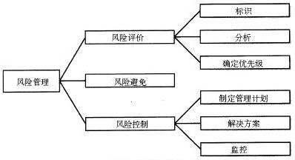
风险评价（risk assessment）是一个检查工程项目并识别潜在风险区域的过程。可以通过列举通常的软件项目风险因素，如需求风险因素的办法来使风险识别（risk identification）更加方便容易。在风险分析中，应检查一些特定风险对项目可能造成的潜在后果。风险分级（risk prioritization）有助你通过评价每项风险的潜在危害值，优先处理最严重的风险。风险危害值(risk exposure)包括带来损失的可能性大小和潜在损失的规模。
风险避免（risk avoidance）是处理风险的一种方法：尽量别作冒险的事。如果你不承担任何项目，采用成熟而并非处于研究阶段的技术，或者将难以实现的特性都排除在项目之外你就可以避开风险。
但更常见的是，需要采取风险控制（risk control）的方法来管理那些已被发现为高优先级的风险。制定风险管理计划是一项处理具有一旦发生，影响较大的风险的计划，包括降低风险的方法、应急计划、负责人和截止日期。应尽量避免让风险成为真正的问题，或即便问题发生了，也应尽量让其影响降低到最小。风险不能够自我控制，所以风险解决方案就包括了降低、减少每项风险的执行计划。最后，通过风险监控（ risk monitoring）来跟踪风险解决过程的进展情况。这也是例外的项目状态跟踪的一部分内容。监控可以很好了解降低风险工作的进展情况，可以定期地修订先前风险清单的内容和划分的优先级。

3.2.5.3项目风险对策
根据以上风险分析，北京华夏易联采取以下几个方面的措施，确保项目的顺利实施。
序号 | 风险名称 | 风险指数 | 风险应对策略 | 责任人
1 | 需求风险 | 36 | 需求评审、同类产品对比 | 项目经理
2 | 测试风险 | 36 | 优化测试修改工作流程，规范过程管理 | 测试负责人
3 | 人力资源风险 | 20 | 确保项目组人员稳定，并招聘备选人员 | 项目部经理
4 | 编码风险 | 16 | 制定并落实代码互查、走查制度 | 项目经理、QA
5 | 计划风险 | 15 | 公司层面避免 | 北京华夏易联副总
6 | 开发风险 | 15 | 对关键技术排优先级，根据项目时间要求，分步骤推出可运行版本 | 项目经理

3.2.5.4重点风险识别及防范
(1)系统调研风险
A、业务部门人员配合风险
［风险定义］
某些业务部门人员不配合调研，或者配合程度不够。
［解决策略］
加强沟通，耐心细致讲解调研的作用和目的，调研人员要发扬不怕苦不怕累不怕麻烦的作风，同时，还可增加调研次数，或者其它电话，邮件联系等方式，解决问题。
B、调研时间安排与实际时间冲突风险
［风险定义］
在调研进度安排中安排的某个部门的调研时间，而该部门由于某些原因在预定的时间内不能进行调研。
［解决策略］
从两个方面：一个就是在制定调研计划的时候，对调研时间安排留有一定的裕度，这样，当出现这种风险时可以利用裕度时间从新调研。另一个就是每天分析调研时间表上的时间安排和各个业务部门人员工作安排，加强沟通，一旦发现某个部门时间安排不上，可以及时和其它部门的调研时间做对调，尽量减少损失。
C、调研资料变更风险
[风险定义]
业务部门填写好的调研资料，突然提出要修改，比如，某些数据项不共享了，造成某些部门的调研数据经常改变，没法确认。
［解决策略］
对每次调研过程做记录，包括原始数据资料和谈话内容，避免事后不认帐的情况发生，同时，也可以为行政协调提供依据。
D、行政协调风险
[风险定义]
由于行政协调的原因，某些部门拒绝调研人员进行调研。
［解决策略］
首先还是继续行政协调，同时，修改调研计划，保证尽量减少对其它部门调研的影响，其次，如果协调不成功，则汇总所有行政协调不成功的业务部门情况，和用户一起，综合分析，决定不实施、暂缓实施或者其它解决办法。
E、其它系统调研风险
在调研过程中，还会出现其它不可预知的风险，需要开发方和用户方密切配合，及时采取适当的措施，尽量减少风险带来的负面影响。
（2）需求变更
[风险定义]
由于用户对需求的不明确造成的变动或由于国家政策、政府体制改革等因素引起部门的业务流程的变化。这会对系统开发带来较大影响。
［解决策略］
A. 加强管理。变更必须通过一定的审批程序，才能被确认。所有变更须登记在案。
B. 在软件中强化柔性设计。
（3）新技术的采用
[风险定义]
本项目的设计方案采用JAVA/XML/WEB SERVICE 等先进的开发技术。因此对采用该技术进行开发过程中遇到的问题及开发完成后系统的运行状况需要有足够的认识。
［解决策略］
A. 加强新技术的学习，加强技术人员之间交流与沟通，尽快提高水平。
B. 学习和借鉴成功案例。
（4）开发人员变动
[风险定义]
由于主要开发人员在实施过程中有变化，从而对工程进展产生影响。
［解决策略］
A. 公司从管理上要力保开发队伍的稳定。首先要确保项目经理。项目经理要在阶段工程中保持稳定，力争在整个工程中保持人选不变。
B. 加强文档管理，使各开发阶段的资料完整，将人员变化带来的影响减少到最小。
C. 建立应急人选备份方案。
（5）业务部门配合
[风险定义]
面临新的知识和工具，新的业务流程，开发和试运行中给业务部门增加工作量等因素，使业务部门对电子政务产生抵触情绪，影响项目的进展。
［解决策略］
A. 加强培训，包括计算机、网络知识，以及即时通信的使用。
B. 多渠道沟通，让业务人员更多的了解开展电子政务意义，发展前景等。
（6）系统集成进度延误
[风险定义]
建立该系统，将与网络安全系统、应用部门已有应用系统集成。集成调试工作可能会对进度产生影响。
［解决策略］
A. 事先了解熟悉安全系统、应用系统，做好系统之间接口。
B. 提前安装，及早调试，确保时间。

3.2.6关键问题应急预案
通过对已发生事故的分析总结和对潜在风险的评估分析，将可能发生的问题进行分类汇总，并制定出相应的处理措施，列入知识库中，据此分类整理为相关事故应急处理预案。

3.2.6.1项目实施过程中的应急预案
（1）人员应急预案
北京华夏易联将采用后备人员的方式，对于每一个岗位，将配备一名候补人员，在项目组成员因为生病等其他原因不能够继续开展工作时，由后备人员及时顶替，保证项目进度不受影响。
（2）开发环境与测试环境应急预案
对于开发环境和测试环境，北京华夏易联将根据实际需要，配备相应的设备，并提供后备的设备，确保在计划设备不能够满足需求的情况下，可以迅速调配这些设备投入使用，保证开发工作与测试工作不受影响。

3.2.6.2应急处理机构与职责
为了更好的应用对项目实施以及试运行过程中出现的各种意外情况，北京华夏易联建议成立__________________________项目应急指挥小组，按照“统一指挥、分级负责、资源共享”的原则，领导和开展运维服务事故应急处理工作。
__________________________项目的应急指挥小组建议组成如下：
组长（1名）： 由业主方指派领导担任；
副组长（2名）：由业主方指派一名技术领导担任；
北京华夏易联的；
成员（多名）： 业主方项目组负责人、主要成员；
北京华夏易联
______________应急指挥小组的职责如下：
研究确定应对事故的重大决策和指导意见；
审定相关应急预案；
开展特别重大、重大事故处理的组织指挥；
分析总结运维服务事故应对工作。

3.2.6.3试运行期间事故管理
（1）事故管理的目的
尽快恢复正常实施与服务以最大限度缩短业务中断时间。
（2）事故管理的组成部分
事故管理包括三个部分：应急响应、应急处理和应急结束。
事故处理完毕后，通过事故报告，转入问题管理流程，进行事故的原因分析调查和归纳总结，制定对应措施，形成相关应急处理预案。
事故管理同时还需要各类保障措施予以支持。
（3）事故管理流程图
______________________________项目事故管理流程图如下：
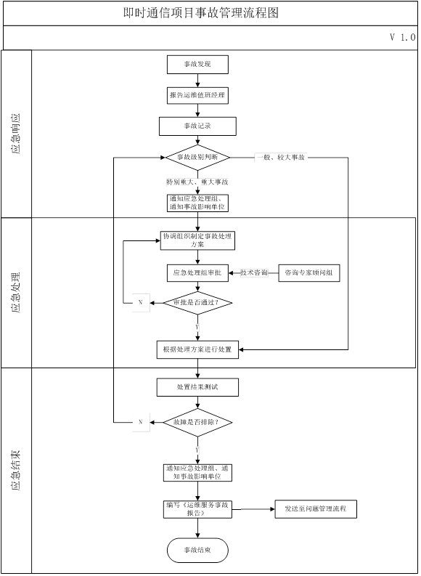

（4）应急响应
a）事故的发现：通过运维值班人员和自动监视软件，力争在事故发生前或者对用户产生不利影响前就能够发现，事故的发现不得超过15分钟。同时，也应通过一些预警信息提早发现事故。对于通过预警机构提前发现事故的人员，建议根据有关规定将及时予以奖励。
b）报告运维值班负责人：事故发现后，应当在第一时间通过手机、电话、email等方式通知运维值班负责人。
c）事故的记录：所有事故均应进行记录以便分析或事故重复出现的预防，包括事故的现象和各类参数等。事故记录将做为事故报告的重要组成部分。
d）事故的级别判断和预处理：运维值班负责人应当根据事故的影响范围和紧急程度判定事故的级别，一般和较大事故可以由运维值班负责人直接组织进行解决。
e）事故的通知：重大和特别重大事故发生时，运维值班经理应立即通知应急指挥小组，由应急指挥小组讨论解决。
（5）应急处理
a）协调组织制定事故处理方案：运维值班负责人应根据事故情况，协调应急处理组相关人员和其它设备提供商，根据相关应急处理预案，制定事故处理方案。事故处理方案应尽可能延续业务运行，必要时可以暂停一些非紧急业务。
b）应急处理组审批：事故处理方案制定完毕后，应提交应急处理组进行审批。审批过程中，可以由专家顾问组提供技术咨询。
c）根据处理方案进行处置：事故处理方案审判通过后，运维值班负责人应组织相关技术人员执行事故处理方案。
（6）应急结束
a）处置结果测试：事故处理方案执行完毕后，运维值班负责人应组织相关人员和通知事故发现人员进行结果验证测试。
b）事故结束的通知：验证测试通过后，运维值班负责人应立即通知应急处理组和受影响的单位用户，告知事故处理完毕，业务恢复正常。
c）编写《运维服务事故报告》：事故处理完毕后，运维值班负责人理应向应急处理组提交《运维服务事故报告》，内容包括：事故发生的时间、表现、影响范围、级别、处理方案等信息。
d）发送至问题管理流程：事故处理完毕后，应根据《运维服务事故报告》，启动问题管理流程，调查事故原因，并和事故的表现及处理方案一起记入知识库，更新相关事故处理预案，并告知全体相关人员。
如果属于责任事故，对责任人按公司《责任事故管理办法》进行惩处。
（7）保障措施
指挥系统保障：通过相应的邮件系统及传真机等及时传送事故处置方案，通知事故影响单位，报告事故处理进展。
通信保障：应急处理组全体人员应当保证手机7×24小时开机。
应急设备保障：______________________应负责提供系统的相关备份设备，北京华夏易联公司负责维护并验证备份设备的正常运行。
应急技术保障：北京华夏易联公司负责组织应急处理人员，培训应急处理技术，定期对应急处理预案进行演练。
资金保障：_____________________负责应急资金保障。

3.2.6.4试运行期间问题管理
（1）问题管理的目的
通过主动识别和分析服务事故原因，寻找问题解决方案，制定相关应急预案，将事故对业务的破坏降到最小。
（2）问题管理组成部分
问题管理包括五个部分：识别分类与记录、调查分析、应急预案管理、知识库维护和跟踪监督。
其中，应急预案是问题管理的产品，用于事故管理的应急处理流程；知识库维护是问题管理的基础；跟踪监督则贯穿问题管理流程的各个环节。
（3）问题管理流程图

（4）问题识别分类和记录
在事故管理过程中发现的事故，通过《运维服务事故报告》已记录了事故的相关信息。运维值班负责人负责对这些事故进行分类，以助于找到问题的原因。分类时应当考虑事故发生领域、影响范围、紧急程度等。
分类完毕后，将问题相关信息记入知识库，并标记问题的状态为“新记录”。
（5）问题调查分析
运维值班负责人负责组织相关技术人员对知识库中新记录的问题进行调查分析，定位引发事故的根本原因，并研究和实施问题解决方案。
问题的调查分析过程中，相关技术人员应举一反三，根据问题的相关信息，主动调查系统中的其它关联部分，查找问题隐患，预防类似问题的发生。
问题的根本原因定位完成以及问题的解决方案制定完成后，运维值班负责人负责将根本原因和解决方案更新至知识库，并标记问题的状态为“已知错误”。
问题的解决方案实施完成，并得到验证确认问题已解决，运维值班负责人负责标记问题的状态为“已完成”。
（6）应急预案管理
根据问题知识库中的相关内容，应急处理组负责制定应急预案，用于事故的处置。
应急预案的管理包括：制定、审查、发布、修订和演习五个部分：
a）应急预案制定
应急指挥小组安排专人负责具体的相关应急预案的制定。
b）应急预案审查
为确保应急预案的科学性、合理性和可操作性，应急指挥小组应组织相关技术人员和专家顾问组开展应急预案的评审工作。应急预案的制定人员应根据评审意见进行修改。
c）应急预案发布
应急预案制定完毕后，运维值班负责人负责将应急预案汇总整理，发布在知识库中，并告知参与运维服务的全体人员。其中需要保密的部分在发布时予以保护。
d）应急预案修订
应急资源发生变化时，或者在应急处置过程中和各类应急演习中发现问题，应急预案的制定人员应对应急预案进行修订，并提交应急处理组进行审查。
e）应急预案演习
为验证应急预案的有效性，提高运维服务队伍的应急技术保障能力，应急处理组负责定期组织运维服务技术人员进行应急预案演习，并根据演习效果提出改进意见。
f）______________分类应急预案目录
➢ 《服务器设备(硬件和软件)事故应急预案》
➢ 《系统网络设备事故应急预案》
➢ 《数据库设备事故应急预案》

（7）知识库维护
知识库中的内容是运维服务的核心技术。
运维值班负责人负责知识库的建立和更新。
运维值班负责人负责协调参与运维服务的全体人员定期进行知识库中的相关内容的培训。
知识库中的内容发生更新后，运维值班负责人负责告知参与运维服务的全体人员。

3.2.7软件评测
评测内容

3.2.7.1功能测试
全部挂接所有系统功能模块；检测所有功能模块均正确实现；业务操作流程符合系统的要求；软件数据共享，达到集成要求。

3.2.7.2性能测试
系统能够满足用户需求定义的性能要求；
系统能够达到预期的系统响应时间以及业务处理时间，满足业务需求；
信息交换处理服务器的参数达到压力测试的要求：由至少300个用户同时对系统进行操作，同时运行同一功能或不同功能，系统要保证所有用户都能在标准响应时间内，完成其进行的操作，并得到正确的运行结果；
系统能够达到预期的可靠性需求：有完善健壮的容错机制，对于人为的操作错误和数据录入错误，有完善的处理方案；对于系统内部的意外运行错误，也有相应的处理机制，保证系统不异常退出、死机、崩溃；
系统有安全的措施与容灾备份的处理功能。

3.2.7.3安全性测试
用户权限限制、用户和密码、数据备份与恢复手段、留痕功能、数据传输安全性、系统安全性测试。

3.2.7.4可靠性测试
用户在非正常操作的情况下，能够屏蔽用户操作错误、异常退出情况、数据有效性检查、异常情况影响。

3.2.7.5易用性测试
软件易安装、界面友好、易学性、易操作。符合人机工程学原理。提供完善的联机帮助文档。

3.2.7.6兼容性与可扩充性测试
检查软件是否跟主流的office应用软件以及常用软件是否兼容。后期的可扩展性是否符合要求。

3.2.7.7其他测试
检查用户文档、源代码、数据库是否完善；交换接口的程序是否合理；系统的业务流程、功能完成度、性能、运行稳定可靠性等方面是否符合要求。

3.2.8项目验收

3.2.8.1验收方式
由业主、项目承担方、项目组共同组成验收小组，验收小组有双方项目负责人、技术负责人、技术及业务人员参加。

3.2.8.2验收时间
根据项目进度安排具体的项目验收时间。

3.2.8.3验收过程
本项目的验收将包括试运行验收和项目最终验收二次验收过程。
试运行验收是指软件开发完成、安装部署后，选择部分用户实现配置信息的初始化工作，系统进行试运行，试运行1个月后，进行试运行验收。在试运行验收前，需要制定验收方案，完成相关验收文档的整理，包括需求文档、设计文档、操作手册、试点单位安装实施报告等。将所有文档应以书面、电子两种形式提交_______________________。
最终验收是指系统全面上线、稳定运行1-2月后，合格、达到竣工条件后，由用户方组织验收。在试运行验收通过后，完成其他用户的实施和配置信息初始化工作，并进行全面推广，全面推广工作完成后，并且运行1个月后进行最终验收。在进行最终验收前，需要完成：实施报告，试运行阶段运行记录，项目验收报告，应用系统的相关需求分析文档、系统设计文档、系统测试文档、软件用户操作手册、软件培训资料等。最终验收的结果要求提供由参加项目终验各方签字的最终验收报告，并且给出最终验收的明确结果。通过最终验收后，即进入系统运行维护阶段。

3.2.8.4验收标准
依据《项目开发计划》文件所规定的具体内容对系统进行验收。验收基本内容包括：
- 提供相关的实施报告，试运行阶段运行记录，项目验收报告，应用系统的相关需求分析文档、系统设计文档、系统测试文档、软件用户操作手册、软件培训资料。
- 现场测试《项目开发计划》规定的内容是否都已实现；
- 现场测试系统功能是否达到总体规划中提出的目标；
- 硬件环境稳定，软件环境正常运行；
- 是否交付应用系统、数据库的管理与维护方法，异常情况的处理与解决方法；
- 程序代码编写是否规范；注释说明或代码文档是否详细全面；接口定义是否符合用户信息系统的统一规划；
- 系统是否方便客户维护；系统是否在先进性的基础上具备未来升级和可扩充性；是否有利于系统平台的迁移和部署；
- 界面是否友好；是否实现傻瓜化操作和智能化数据检索功能；
- 是否有完善的安全机制保证系统的安全性；
- 现场检查所有软件是否都以有形介质形式交付；
- 交付的文档是否齐全
- 检查培训工作情况
- 结果在验收报告上反映。
- 验收与交付阶段：产生的《验收报告》，双方签字认可。
不合格的项目，立即进行整改。各项内容全部合格即系统验收通过。

3.2.8.5交付内容
我公司将按照计算机软件工程规范国家标准分阶段提交相应文档，包括系统所要求的功能和性能指标完成情况、所有技术文档齐全并内容详实。主要包括以下内容：
1、可执行程序、配置脚本、测试程序或脚本。
2、主要的开发文档：《需求分析说明》《测试计划》、《程序维护手册》、《用户操作手册》、《技术总结报告》、《项目总结报告》等文档。
3、主要管理类文档：《项目计划书》、《质量控制计划》、《配置管理计划》、《用户培训计划》、《质量总结报告》、《开发进度月报》、《维护手册》。
4、试运行阶段（培训）：要求产生培训方案、培训教材及系统安装调试方面等文档。
5、验收与交付阶段：产生的《验收报告》，双方签字认可。
6、维护阶段：要求产生的维护日志。
以上技术手册和文档电子版提交给项目单位。

服务保障

4.1服务方案

4.1.1项目推广方案
为了能够在用户方中快速、有效地部署、推广即时通讯系统，部署的时候在遵循推广方案的前提下，也根据实际部署运行情况下进行有效的调整，为了能顺利地部署即时通讯系统，提高员工满意度，特提出如下建议性推广方案：
积极争取领导支持，由领导挂帅建立推广小组
顺利的推广离不开领导的支持，对于领导，一方面我们可以通过一些典型应用让领导体验即时通信为办公带来的便利，另一方面，通过领导层面的试用报告和企业员工对即时通讯的需求可以向领导说明内部统一推广的必要性，我们一定让领导放心，也让领导坚信即时通讯系统可以顺利并大规模推广的。
针对用户方即时通讯项目，在进行系统的推广的时候必须成立即时通讯系统推广小组，建议由管理层挂帅，如此将极大提升推广的力度和减少可能的一些障碍。

4.1.1.1先试点，以点带面，面面聚到，全面推广
由总部领导统一挂帅，要求分支机构配合，确定试点分支单位，在分值单位重点推广，以点带面，面面聚到，最终，水到渠成，有效的做到全用户推广。

4.1.1.2结合培训，有计划、有步骤的进行推广
在推广方案完成后，需要由计划的在单位各部门进行推广，推广中，建议采用以下方式：
推广与培训相结合；如果员工较多，可按部分对用户进行操作培训，并在操作培训之后，着手该部门的推广使用。培训前，我们将准备好相关资料、PPT和实验环境。
开展有针对性的培训；对于不同的部门，由于对计算机的掌握程度的差异，培训时，需根据不同部门开展有针对性的培训，尤其是对前期调查中有较明显需求的功能重点介绍。
对领导、办公室、技术部我们将采取重点培训，如此将更有利于即时通讯在各部门推广的顺利进行。

4.1.1.3根据不同的用户对象编写实用的操作使用说明
为更好取得效果，在推广之前，一定根据不同的用户，编写不同的操作实用说明，其中公共告知的使用说明必须明确：
1）安装软件的获取地址信息。
2）登录账号信息必须明确告知。
3）信息资料必须要求用户真实填写，告知如何填写（比如电话、手机号码）。
4）告知如何设置即时通讯系统在系统启动时自动运行，如何设置记住用户密码信息、自动快速登录，以方便快速启动系统。
5）如何设置即时通讯系统为相对应的离开状态，以方便告知联系人当前登录用户的状态。
6）需要告知用户及时对登录密码进行更改，告知用户如何修改密码。

4.1.1.4明确即时通讯系统使用规范
在推广即时通讯系统的时候，将明确该系统实用规范，举例说明：
1）建议大家尽量在3分钟内对有关工作的即时信息进行回复，请大家尽量不用即时通讯系统系统发送与工作有关的内容，以免影响他人工作。
2）建议用户将系统设置自动随计算机启动而启动，方便快速登录。
3）使用即时通信系统，不能作为行政效用，法律效用，或构成公司的要约或承诺。
4）即时通信系统限于内部沟通使用，禁止为达员工个人目的或与业务无关的工作而使用。
5）在未授权的情况下，任何员工不得故意截取、偷看、记录、阅读、更改或接收他人的信息。滥用者将根据规章制度或其他适用的法律法规进行处罚。
7）禁止政治消息、牢骚抱怨等诸如此类的信息的使用和传递的。
8）禁止使用即时通信系统进行非法活动、犯罪，它们包括：散布或访问色情、暴力内容、侵害版权、诽谤和偷窃行为。
9）禁止使用即时通信系统传播与业务无关的信息。
10）禁止擅自改变由授权的IT人员已安装好的PC系统或连接即时通信系统的软硬件配置。
11）发起超过指定人数以上的多人会话要经过上级批准。
12）向领导高管对话，首先需要向领导申请，方可对话。
13）所有的即时通信信息系统的操作及内容可能会被审查，也可能按公司规定保留一段时期。
14）通过即时通信系统传送的信息有可能被其他人截取、跟踪或记录，通过它发送机密文件时必须小心谨慎。

4.1.1.5做好后期维护技术支持工作
在推广中，我们一定做好技术支持准备，需要让有需要的人能及时通过电话或邮件得到帮助，针对此项目，我们将采取现场技术支持服务，保障即时通讯系统的顺利推广。

4.1.1.6定期总结，与时俱进，全面推广
定期总结以前推广的模式是否有效，可以适当根据当前形式，适时修改并完善推广方案，做到以点带面，面面聚到，最终实现全面推广。

4.1.2项目培训方案
信息化系统的建设中不可缺少的环节，就是对于新建设好的系统培训工作。如何做好用户的培训，在项目实施过程中至关重要，对于后期服务以及系统运维服务的保障，也打下了一个很好的基础。北京华夏易联在多年的即时通信项目实施过程中，积累沉淀了丰富的项目培训经验。提出“以人为本”培训机制，针对不同的用户，不同的角色，有不同的培训的课件，不一样的培训方法，确保即时通信系统项目“建的好、用的起”。相关介绍说明如下：

4.1.2.1培训综述
在本项目开发建设过程中，北京华夏易联需要向______________________相关职能部门的领导和各部门领导及工作人员提供高水平的培训。培训方式为现场集中培训，主要内容包括即时通信应用软件的功能、安装方法、运行管理、使用操作、日常维护等方面等。
此次项目中的培训由北京华夏易联总体负责，主要工作包括：
制订详细的培训计划
编制和整理培训资料
根据不同的培训内容安排培训教师
培训过程中的后勤服务

________________________需要为培训做好的工作包括：
参加培训人员的通知和组织
培训过程的协调
内部培训教室和设备的准备
及时反馈使用过程中遇到的问题
对本阶段的工作内容和《培训报告》进行确认

4.1.2.2培训内容
培训内容包括应用软件的功能、安装方法、运行管理、使用操作、日常维护等方面。

4.1.2.3培训范围
对____________________所有人员进行培训。分现场培训和集中培训两种方式，现场培训在安装调试现场进行，集中培训在___________________指定地方进行。

4.1.2.4培训目的
人员培训的目的是为了使_________________内部用户了解、掌握即时通信系统的使用和日常维护，更有效和更全面地应用、管理系统。对于一般工作人员，应能灵活操作、使用本系统，对于系统管理人员和技术人员，要能够达到独立操作、分析、判断解决系统一般性问题。
北京华夏易联将为_____________________提供领导培训、系统使用培训、系统管理培训、技术培训等各方面、全方位的培训内容，并根据使用的需求设定相应的培训计划，从而保证系统能够在_________________正常稳定地运行。
具体培训项目和课程将根据北京华夏易联的以往项目经验来确定，对于部分培训内容也可由双方共同确认。根据以往的工程经验，各项培训的内容和目的归纳如下：
领导交流与培训：信息系统作为一把手工程，需要为各级领导提供多层次、全方位的交流，使其对系统有更深刻的认识，积极参与，并主动带头使用，促进内部工作人员不断使用本系统。领导培训除要完成必要的使用培训外，更多的是与领导进行沟通，充分体现各级领导对系统提出的要求，并将这种要求贯彻到系统的建设过程中。
使用培训：主要是面向即时通信系统的全体使用者提供使用培训，由于系统使用涉及的部门众多、人员众多，业务繁重，让他们中断手中的业务来参加集中的长期培训是不现实的，因此我们计划为这类人员提供若干期“大课”的形式，配合培训教材，使其初步掌握系统的使用方法，在具体的工作中，还可以由各部门的“应用系统管理员”言传身教，为其解决具体的操作问题。实践证明，这种培训模式在企业中能够取得很好的培训效果。
管理培训：针对系统管理人员。在系统的管理工作中，技术管理只是其中的一个方面，还需要对系统进行日常的配置管理和定制管理，如系统中的web标签页的动态设置等工作，都会由用户方的系统管理人员来完成。北京华夏易联建议设立“分级管理员”的岗位，由各分院中对管理流程比较清楚、日常工作与系统关系较为紧密的人担任，做到系统管理负担的有效分担，以提升系统的应变力，使其更适应最终各级分院的使用要求。
技术培训：由于系统最终运行在_____________________内部，技术人员需要对整个系统有比较深入的了解，以便能够自主完成对系统的日常维护工作，并在需要的时候，可以在系统的标准体系框架下，开发新的系统模块，丰富系统的功能。技术培训效果的好坏直接影响未来系统的使用效果。技术培训主要面向负责系统运行维护的相关技术人员，重点是系统开发平台、产品平台的管理、应用开发以及系统日常维护工作。

4.1.2.5培训计划
培训对象安排：培训对象为________________________系统维护人员、系统使用人员、系统管理人员、安全保障人员、技术开发人员等。其中：
系统使用人员：即时通信系统的使用人员。通过培训，能掌握其日常工作所用系统各功能模块的使用。
系统维护人员：本项目建设中涉及到的硬件设备、网络环境以及系统平台的维护人员。通过培训，能掌握其日常所负责的系统维护工作。
系统管理人员：主要是对本项目建设中的各应用系统进行管理。从而熟悉掌握系统的使用，熟悉业务，能在系统使用上给其他工作人员以帮助，对于自己负责的应用模块有维护的能力。
安全保障人员：安全硬件设备及系统安全的维护人员。通过培训，能掌握安全设备的维护及管理工作。
技术开发人员：即在项目开发建设过程中主要参与全过程实施的各专业工程师与技术开发人员和系统维护人员，通过培训，掌握系统的基本维护和日常管理工作，当系统出现一般性问题时，能够及时解决问题，从而不影响系统的使用。
针对______________领导和相关人员的工作分工，以及本项目的建设内容，对于培训人员进行分组。
培训人员角色 | 职责 | 培训内容 | 涉及部门
领导 | 熟练使用即时通信系统各功能模块，进行沟通 | 即时通信系统的安装；  即时通信系统的登录；  信息沟通；  远程协助；  文件发送等。 | _______________领导
工作人员 | 熟练使用即时通信系统各功能模块，进行沟通 | 即时通信系统的安装；  即时通信系统的登录；  信息沟通；  远程协助；  文件发送等。 | ______________及其分院各部门
开发人员 | 负责维护系统的服务器和数据备份等日常工作，负责网络安全和病毒维护等工作 | 1、即时通信系统系统的搭建和日常维护；  2、用户管理和授权等工作。  3、系统公告 | 信息主管部门相关工作人员
管理人员 | 对系统进行日常维护 | 即时通信系统的维护 | 信息主管部门相关工作人员

培训计划安排
根据对用户对象和培训内容的分析，培训安排内容如下：
序号 | 主要培训内容 | 培训对象 | 培训时间及人次 | 备注
1 | 领导交流与培训：  “一把手”工程、向领导讲解项目建设的意义、工程时间、主要建设内容等。 | ______________相关领导 | 多次
2 | 系统使用培训：  针对本次项目的建设进行培训，包括内容即时通信系统及单点登录的使用培训。 | ______________即时通信的使用人员 | 5天左右  不限人数 | 1、______________需要提供培训环境，包括一人一机；  2、北京华夏易联公司提供产品详细的系统使用手册和管理员手册等文档。
3 | 系统管理培训：  1、讲解各应用系统日常管理、维护，以及系统出现故障时的紧急维护；  2、操作系统、数据库、应用服务器等的日常管理和维护。 | ______________相关信息维护人员 | 3天左右  3-5人
4 | 系统维护培训：  讲解本项目中使用的硬件设备、网络部署、系统集成等设备的维护和日常管理。 | ______________信息化主管部门人员 | 2天左右  2-3人
5 | 安全管理培训：  讲解项目中所使用的安全硬件设备、软件系统等产品的维护和日常管理。 | ______________即时通信运维部门 | 3天左右  2-3人
6 | 技术开发培训：  根据用户实际需要，提供对平台进行开发培训，旨在为用户自行进行简单的二次开发和定制开发提供帮助。 | ______________信息化主管部门技术人员 | 3-5天  3-5人 | 1、参加人员需要具备一定的技术基础；  2、北京华夏易联提供包含标准接口的开发文档。
说明：
1）培训地点为______________内（具体由______________指定）或双方都认可的其它地方；
2）对于已经制订的培训计划安排，北京华夏易联不对每次参加培训的人员和人次数量做限制；
3）为了提高培训效果，对于培训使用的教材，都将由中文编写，在培训过程中使用的语言也全部为中文。
4）在培训开始前10天内，北京华夏易联将培训计划和教材提交给______________审核，审核通过后按照培训计划开始执行；
5）______________可以根据实际应用需求和工作时间安排对本培训计划安排进行调整，目的是通过培训，增强用户对系统的深入了解，从而更好使用系统，提高工作效率。

4.1.2.6培训组织安排
现场集中培训：
考虑到______________及其各分院的工作人员都肩负着重要日常工作，如果分散开来很难在工作之余参加系统培训，因此我们将采取集中培训形式。即安排在一个大教室里，由北京华夏易联的培训教师进行集中授课，并配置一人一机的实际操作环境，方便参加培训人员能尽快掌握系统的使用。
定期制作培训课件：
除了对系统的使用进行现场集中培训外，针对用户使用人员的变化和系统功能的改进（如新增功能）变化等，北京华夏易联还将定期制作培训课件。通过这些课件，可以使用户处新入职的员工尽快掌握系统的使用，同时，由于系统功能的改进或者新增功能，也可以通过培训课件起到很好的培训效果，避免重新召集人员进行大规模的培训。

4.1.2.7培训项目安排
由于该项目涉及的部门多，内容广，相应的系统使用人员、管理人员和系统开发人员比较多，为了使这些用户能够顺利地管理、运行和修改系统，对用户的培训，不能只停留在理论方面，而是理论和上机实践操作一起进行，因此，此次培训的方式为以下两种方式的结合：
理论培训，以演示文稿为主要形式
上机实践，手把手培训

4.1.2.8培训人员、地点
在项目的实施过程中，北京华夏易联将为普通用户提供下面的培训，并根据使用的需求设定相应的培训计划，从而保证系统能够稳定地运行。
培训地点：由______________安排并符合多媒体培训条件
参加培训对象：由______________统一安排

4.1.3项目保障方案
华夏易联产品关注于组织运作效率改善、用户感受及投资回报，旨在为客户提供稳定、实用、易用的IT应用产品。作为国内优秀的企业管理软件供应商，华夏易联深刻认识到，只有用服务的精神贯穿软件的应用，才能真正体现出管理软件的价值。华夏易联拥有专业服务队伍，经验丰富、技术精湛的服务专家为客户提供超值的服务。为了更快更好的响应客户需求，华夏易联拥有一个完善的售后服务体系。免费维保期内支持这个服务体系的内容包括：
1）售前阶段——提供选型咨询服务：由华夏易联专业售前咨询顾问对用户的信息化现状做评估，针对用户需求及从专业角度来发现用户的管理问题并撰写解决方案建议书，以帮助用户实现统一通讯平台的建设目标。华夏易联提供远程咨询和现场咨询两种服务方式，远程咨询电话010-82237382，我们可根据用户需要，调度相关人员上门提供现场咨询服务。
2）售中阶段——提供运维服务：专业实施服务团队严格遵循华夏易联特有的实施方法论，由经验丰富的实施经理提供多种形式的培训，保障项目能得到分阶段、分层次的系统实施，最大限度降低实施风险，切实帮助用户提高系统上线率。
3）售后阶段——提供客户服务：团队由一批拥有多年客户服务经验和企业管理软件服务经验的工程师组成，旨在客户提供远程技术支持、软件使用指导、版本维护、升级等售后服务，以确保客户能高效、畅顺地使用华夏易联开发的应用系统。
4）增值深化应用服务：主要为用户提供协同办公产品（如OA、NC、综合项目管理系统、邮件系统、档案系统等等）、产品升级咨询、新功能培训、二次开发等，为客户深化应用需求提供全方位服务。

4.1.3.1现场支持服务
当客户遇到的问题通过咨询或自助等形式无法解决时，华夏易联向正式客户提供现场支援服务。现场支援服务可以帮助客户解决应用故障排除、系统重装等问题。进行现场支援的客服人员填写“现场服务支持单”记录故障现象与排除方法，并会告知客户注意事项，最终由客户签字确认。 现场服务时，应将故障记录、故障排除方法、后续注意事项以书面方式提供给甲方确认，并备案。

4.1.3.2应用故障排除
由乙方技术人员现场诊断故障并进行排除，应用故障是指用户在正常使用软件时出现的异常中断现象，造成无法继续操作，或者正常操作而系统持续提示“错误信息”等现象。华夏易联的技术人员将急用户所急，通过完备的知识库查询搜索和专业技能，尽快进行应用故障排除，保证客户的正常应用。

4.1.3.3重新安装
由于人为原因或客观原因造成的数据库崩溃、系统损坏等突发情况，华夏易联在维保期内提供重新安装服务。该服务项目包括重新安装e-link应用系统与数据库系统，安装完成后将客户备份的数据恢复到系统中，以恢复客户的正常应用。

4.1.3.4数据备份
按客户要求提供数据备份和恢复服务，数据备份的介质有硬盘（含移动）、软盘、光盘等，备份介质由客户提供。协助客户将数据移植到新环境或从局域网环境移植到外部互联网，或从现有的局域网环境移植到其他环境。此项服务不包括所需的硬件设备与相应的主机托管费用。乙方需要提供给甲方数据备份的基本方法、注意事项已经备份风险应对策略等，并对甲方的备份数据保密。

4.1.3.5培训服务
面对客户的迫切需求及e-link的特点，华夏易联本着把握前沿、注重能力、综合培养的原则，特制定出一套系统、完整的培训计划，以培养专业性人才为目的，突出实践、应用能力的培养。在课程设置上，华夏易联为客户提供了针对使用者不同的经验水平和工作性质而专门开设的课程,客户可根据自己的实际水平选择相应的课程模块自由组合,以满足不同层次人员的需求。经过华夏易联的系列培训，不仅具备独立操作系统的能力，还可以承担软件的日常维护工作。

4.1.4系统服务方案
包括全年发布的所有大、小升级版本软件及维护软件。说明文档包括软件详细的特性、功能和更新信息。华夏易联同时推出提前通知服务，将我们最新发现的关键问题或软件错误，以电话、传真、MAIL等形式在24小时内告知您，使您在遇到问题之前便可提供解决方案和修补程序，防患于未然。项目包括：数据备份、应用程序升级、数据库升级、数据导入、升级培训、现场指导等

4.1.4.1客户关怀服务
在正常维护阶段，华夏易联的客服工程师会在系统应用的重要阶段主动与客户方联络，了解系统的应用情况，及时解决潜在的问题，达到防患于未然的目的。同时，我们还会定时给客户发送协同管理软件应用指南，将我们收集的各种有关E-link软件应用方面的经验、系统常见问题、应用技巧等。乙方提供每月一次的定期现场检查。乙方每季度提交一次系统季度巡检报告。检查系统的运行状况和日志，给出检查报告。若发现技术隐患，提供解决方案。

4.1.4.2项目维护人员
为了保证项目的持续性以及维护人员的连续性，本项目验收后，从参与本项目开发人员中，选择两名人员（武明轩、张成杰）固定为现场进行项目的维护工作。

4.2系统硬件、服务器等搭建策略方案

4.2.1部署原则
- 充分利用现有网络和硬件设施
- 充分满足《______________即时通讯平台系统采购项目》的技术指标和性能要求
- 充分适应未来______________即时通讯平台系统采购项目业务扩展的需要

4.2.2系统部署逻辑结构
部署说明：为了更方便统一管理用户（满足______________人注册、______________人在线）的沟通，本即时通讯系统是采取集中式部署的，支持集群实现分布式负载均衡，同时即时通讯系统可分别与信息化系统实现系统集成，实现消息互动。在本项目软硬件部署方案中，我们充分考虑到了服务器硬件的负载能力包括：CPU处理能力、内存处理能力、I/O处理能力以及硬盘容量占用空间等方面；同时我们在操作系统和应用软件兼容性方面也做了充分的考虑，力争为______________即时通讯平台提供一个稳定、高效的系统环境。

